НАЦІОНАЛЬНИЙ ТЕХНІЧНИЙ УНІВЕРСИТЕТ УКРАЇНИ
«КИЇВСЬКИЙ ПОЛІТЕХНІЧНИЙ ІНСТИТУТ
імені ІГОРЯ СІКОРСЬКОГО»
Факультет біомедичної інженерії
Кафедра біобезпеки і здоров’я людини

«На правах рукопису»  УДК 615.825:616.12 | «ДО ЗАХИСТУ ДОПУЩЕНО»  Завідувач кафедри  __________І.Ю.Худецький  «___»__________2023р.

Магістерська дисертація
на здобуття ступеня магістра
за освітньо-професійною програмою «Фізична терапія»
зі спеціальності 227 «Фізична терапія, ерготерапія»
на тему: «Побудова персоніфікованої програми фізичної терапії у пацієнтів після аортокоронарного шунтування внаслідок перенесеного інфаркту»

Виконала:
студентка 2 курсу, групи БР-21мп
Хвесик Лариса Вікторівна ___________

Науковий керівник:
Доцент кафедри ББЗЛ, к.т.н., доцент
Антонова-Рафі Юлія Валеріївна ____________

Рецензент:
Доцент кафедри ТОС, к.п.н., доцент
Зеніна Ірина Володимирівна ____________

Засвідчую, що у цій магістерській
дисертації немає запозичень з праць
інших авторів без відповідних посилань.
Студентка _____________

Київ – 2023 рік
НАЦІОНАЛЬНИЙ ТЕХНІЧНИЙ УНІВЕРСИТЕТ УКРАЇНИ
«КИЇВСЬКИЙ ПОЛІТЕХНІЧНИЙ ІНСТИТУТ імені ІГОРЯ СІКОРСЬКОГО»
Факультет біомедичної інженерії
Кафедра біобезпеки і здоров’я людини
Рівень вищої освіти – другий (магістерський)
Спеціальність (спеціалізація) 227 «Фізична терапія, ерготерапія»
за освітньо-професійною програмою «Фізична терапія»

ЗАТВЕРДЖУЮ
Завідувач кафедри
__________ Ігор ХУДЕЦЬКИЙ
«___»_____________2023 р.

ЗАВДАННЯ
на магістерську дисертацію студентці
Хвесик Ларисі Вікторівні
1. Тема дисертації «Побудова персоніфікованої програми фізичної терапії у пацієнтів після аортокоронарного шунтування внаслідок перенесеного інфаркту».

Науковий керівник дисертації Антонова-Рафі Юлія Валеріївна, к.т.н., доцент, каф. біобезпеки і здоров’я людини, затверджена наказом по Університету від
«06» 11. 2023 р. № 5161-С.

2. Строк подання студенткою дисертації – 25 грудня 2023 р.

3. Об’єкт дослідження – пацієнти після аортокоронарного шунтування внаслідок перенесеного інфаркту.

4. Предмет дослідження – зміст та структура персоніфікованої програми фізичної терапії у пацієнтів після аортокоронарного шунтування внаслідок перенесеного інфаркту.

5. Перелік завдань, які потрібно розробити: проаналізувати визначення, етіологію та патогенез інфаркту міокарда; здійснити класифікацію і навести симптоми інфаркту міокарда; описати МКФ інфаркту міокарда; здійснити аналіз існуючих традиційних програм фізичної терапії після інфаркту міокарда; встановити значення засобів та методів фізичної терапії після аортокоронарного шунтування пацієнтів внаслідок перенесеного інфаркту міокарда; описати особливості організації та методи дослідження (аналіз науково-методичних джерел, аналіз медичних карт хворих, методи анкетування, методи оцінки функціонального стану пацієнтів, статистичні методи дослідження); окреслити методичні основи побудови індивідуальної програми фізичної терапії після аортокоронарного шунтування для пацієнтів внаслідок перенесеного інфаркту міокарда; розробити програму фізичної терапії після аортокоронарного шунтування пацієнтів внаслідок перенесеного інфаркту міокарда; створити блок-схему програми фізичної терапії після аортокоронарного шунтування внаслідок перенесеного інфаркту; здійснити оцінку ефективності розробленої програми фізичної терапії.

6. Перелік графічного (ілюстративного) матеріалу: розробити презентацію магістерської дисертації за допомогою Power Point, блок-схема програми фізичної терапії після аортокоронарного шунтування внаслідок перенесеного інфаркту. Таблиці та рисунки.

7. Орієнтовний перелік публікацій:
За результатами проведених досліджень опублікувати 1 статтю та 1 тези.

8. Консультанти розділів дисертації∗

Розділ | Прізвище, ініціали та посада  консультанта | Підпис, дата
Розділ | Прізвище, ініціали та посада  консультанта | завдання  видав | завдання  прийняв
9. Дата видачі завдання «15» лютого 2023 р.

КАЛЕНДАРНИЙ ПЛАН

№ з/п | Назва етапів виконання  магістерської дисертації | Строк виконання етапів магістерської дисертації | Примітка
1. | Ознайомлення з літературними джерелами, що запропоновані керівником магістерської дисертації (МД) | 04.09.2023 р.
2. | Вивчення стану питань з теми МД за літературними та інформаційними джерелами Інтернет | 05.09.2023 р.
3. | Розробка плану МД, написання вступу | 07.09.2023 р.
4. | Вивчення та вибір методів дослідження | 11.09.2023 р.
5. | Дослідження, обробка та аналіз отриманих даних | 18.09.2023 р.
6. | Апробація результатів | 10.10.2023 р.
7. | Написання розділу 1. «Огляд літературних джерел, інформаційних джерел та існуючих методів за темою дослідження» | 14.10.2023 р.
8. | Написання розділу 2. «Матеріали та методи дослідження» | 07.11.2023 р.
9. | Написання розділу 3. «Комплексна програма фізичної терапії для пацієнтів після аортокоронарного шунтування внаслідок перенесеного інфаркту міокарда» | 21.11.2023 р.
10. | Підготовка висновків, списку використаних джерел | 24.11.2023 р.
11. | Технічне оформлення магістерської дисертації | 28.11.2023 р.
12. | Коригування, брошурування, надання МД керівнику на Відгук і рецензенту на Рецензію | 22.12.2023 р.
13. | Представлення МД для перевірки на наявність співпадінь програмою «UNICHECK» | 23.12.2023 р.
14. | Підготовка презентації МД до захисту | 24.12.2023 р.
15. | Представлення МД до захисту | 25.12.2023 р.
16. | Захист МД у комісії згідно розкладу деканату | 09.01.24 р.

Студентка ____________ Лариса ХВЕСИК

Науковий керівник дисертації ____________ Юлія АНТОНОВА-РАФІ

РЕФЕРАТ

Магістерська дисертація викладена на 111 сторінках, літературних джерел 61, серед них 42 іноземних; 1 схема, 23 рис., 5 табл.
Актуальність теми. Збільшення кількості операцій, що виконуються за умов аортокоронарного шунтування акцентує увагу до питань, що стосуються післяопераційного відновлення пацієнтів. В даний час програми фізичної терапії у пацієнтів після аортокоронарного шунтування внаслідок перенесеного інфаркту успішно використовують у країнах з розвиненою економікою. У цих країнах за останні 2-3 десятиліття смертність від серцево-судинних захворювань скорочувалася приблизно на 2,5-3% на рік. За рахунок цього за ті ж 20 років серцево-судинна смертність у країнах із розвиненою економікою знизилася на 50-60%. Є підстави вважати, що це сталося завдяки застосуванню науково-обґрунтованих програм фізичної терапії у пацієнтів після перенесеного інфаркту.
Незважаючи на загальновизнане значення програм фізичної терапії у реабілітації кардіологічних хворих, їх застосування в практиці охорони здоров’я нашої держави не задовольняє потреби хворих. Відсутність адекватної матеріальної бази для виконання фізичних тренувань (як у поліклініках м. Київ, так і в регіонах немає належної кількості велоергометрів та велотренажерів) унеможливлює виконання у повноцінному вигляді програми фізичної терапії у пацієнтів після аортокоронарного шунтування внаслідок перенесеного інфаркту.
До того ж, досліджень, присвячених аналізу програм фізичної терапії у пацієнтів після аортокоронарного шунтування внаслідок перенесеного інфаркту, фактично не проводилося, що і визначає неабиякий рівень актуальності порушеної проблематики.
Мета роботи: побудова персоніфікованої програми фізичної терапії для пацієнтів після аортокоронарного шунтування внаслідок перенесеного інфаркту та опис її ефективності.
Об'єкт дослідження: пацієнти після аортокоронарного шунтування внаслідок перенесеного інфаркту.
Предмет дослідження: зміст та структура персоніфікованої програми фізичної терапії для пацієнтів після аортокоронарного шунтування внаслідок перенесеного інфаркту.
Методи дослідження: Теоретичні методи: цілепокладання, аналіз спеціальної наукової та методичної літератури, й інформаційних джерел, їх синтез, узагальнення, систематизація, моделювання. Клініко-інструментальні методи дослідження: аналіз медичних карт хворих; методи оцінки функціонального стану пацієнтів; опитувальник Minnesota Living with HEART Failure Questionnaire (MLHFQ); опитувальник SF-36 Health Status Survey; шкала Борга; анкетування; наукове спостереження; експеримент. Методи обробки даних: кількісні та якісні методи обробки результатів (зокрема, методи математичної статистики та графічні методи).
Наукова новизна одержаних результатів: вивчено особливості відновлення пацієнтів, що перенесли інфаркт міокарда; проаналізовано існуючі традиційні програми фізичної терапії після інфаркту міокарда, визначено їх роль для пацієнтів після аортокоронарного шунтування внаслідок перенесеного ІМ; вдосконалено програму фізичної терапії після аортокоронарного шунтування пацієнтів внаслідок перенесеного інфаркту міокарда та доведено її ефективність.
Практичне значення одержаних результатів. Матеріали магістерської дисертації можуть бути використані у процесі функціонування спеціалізованих лікувальних, реабілітаційних та оздоровчих установ, медичних центрів, а також для практичного вивчення студентами вищих навчальних закладів за спеціальністю «Фізична терапія, ерготерапія». Розроблена програма апріорі може бути ефективно застосована фахівцями у процесі фізичної терапії пацієнтів після аортокоронарного шунтування внаслідок перенесеного інфаркту міокарда.
За результатами магістерського дослідження було опубліковано 1 статтю та 1 тези.
Ключові слова: серцево-судинні захворювання, інфаркт міокарда, ішемічна хвороба серця, аортокоронарне шунтування, фізична терапія, фізичні навантаження, фізичні тренування, лікувальна фізкультура, дихальна гімнастика.
ANNOTATION

The master’s thesis is presented on 111 pages, 61 references, among them 42 foreign ones; Fig.23, Table 5, Schemes 1.
Actuality of theme. The increase in the number of operations performed under the conditions of coronary artery bypass grafting emphasizes the issues related to the postoperative recovery of patients. Currently, physical therapy programs for patients after coronary artery bypass grafting due to a previous heart attack are successfully used in countries with developed economies. In these countries, over the past 2-3 decades, mortality from cardiovascular diseases has decreased by approximately 2.5-3% per year. Due to this, in the same 20 years, cardiovascular mortality in countries with developed economies decreased by 50-60%. There is reason to believe that this happened due to the use of science-based programs of physical therapy in patients after a heart attack.
Despite the generally recognized importance of physical therapy programs in the rehabilitation of cardiac patients, their use in the health care practice of our country does not satisfy the needs of patients. The lack of an adequate material base for performing physical training (both in Kyiv polyclinics and in the regions there is not an adequate number of cycle ergometers and exercise bikes) makes it impossible to carry out a full-fledged physical therapy program for patients after coronary bypass surgery due to a heart attack.
In addition, studies devoted to the analysis of physical therapy programs in patients after coronary artery bypass grafting due to a previous heart attack were not actually conducted, which determines the high level of relevance of the problem.
Purpose: construction of a personalized program of physical therapy for patients after coronary artery bypass grafting due to a previous heart attack and description of its effectiveness.
Object of study: patients after aortocoronary shunting due to a previous heart attack.
Subject of research: content and structure of a personalized program of physical therapy for patients after coronary artery bypass grafting due to a previous heart attack.
Methods of research: Theoretical methods: goal setting, analysis of special scientific and methodical literature, and information sources, their synthesis, generalization, systematization, modeling. Clinical-instrumental research methods: analysis of patients' medical records; methods of assessing patients' functional status; Minnesota Living with HEART Failure Questionnaire (MLHFQ); SF-36 Health Status Survey; Borg scale; survey; scientific observation; experiment. Methods of data processing: quantitative and qualitative methods of processing results (in particular, methods of mathematical statistics and graphical methods).
Scientific novelty of the results: the peculiarities of the recovery of patients who suffered a myocardial infarction were studied; existing traditional programs of physical therapy after myocardial infarction were analyzed, their role for patients after coronary artery bypass grafting due to MI was determined; the latest program of physical therapy after coronary artery bypass grafting of patients due to myocardial infarction was created and its effectiveness was proven.
Practical significance of the results. The materials of the master's thesis can be used in the process of functioning of specialized medical, rehabilitation, and health facilities, medical centers, as well as for practical study by students of higher educational institutions specializing in "Physical therapy, occupational therapy". The developed program a priori can be effectively applied by specialists in the process of physical therapy of patients after coronary artery bypass grafting due to myocardial infarction.
According to the results of the study, 1 article and 1 abstract were published.
Key words: cardiovascular diseases, myocardial infarction, ischemic heart disease, aortocoronary bypass, physical therapy, physical exertion, physical training, physical therapy, respiratory gymnastics.

ЗМІСТ

ПЕРЕЛІК УМОВНИХ ПОЗНАЧЕНЬ……………………………………....12
ВСТУП………………………………………………………………………….13
РОЗДІЛ 1. ОГЛЯД ЛІТЕРАТУРНИХ ДЖЕРЕЛ, ІНФОРМАЦІЙНИХ ДЖЕРЕЛ ТА ІСНУЮЧИХ МЕТОДІВ ЗА ТЕМОЮ ДОСЛІДЖЕННЯ……….18
1.1. Визначення, етіологія та патогенез інфаркту міокарда…………………..18
1.2. Класифікація і симптоми інфаркту міокарда……………………………..22
1.3. МКФ інфаркту міокарда…………………………………………………...30
1.4. Аналіз існуючих традиційних програм фізичної терапії після інфаркту міокарда………………………………………………………………………………..37
1.5. Значення засобів та методів фізичної терапії після аортокоронарного шунтування пацієнтів внаслідок перенесеного інфаркту міокарда………………...47
Висновки до першого розділу………………………………………………..54
РОЗДІЛ 2. МАТЕРІАЛИ ТА МЕТОДИ ДОСЛІДЖЕННЯ……………….55
2.1. Особливості організації дослідження……………………………………..55
2.2. Методи дослідження……………………………………………………….58
2.2.1. Аналіз науково-методичних джерел……………………………..58
2.2.2. Аналіз медичних карт хворих…………………………………….58
2.2.3. Методи анкетування та оцінки функціонального стану пацієнтів……………………………………………………………………………….59
2.2.4. Статистичні методи дослідження………………………………...61
Висновки до другого розділу…………………………………………………62
РОЗДІЛ 3. КОМПЛЕКСНА ПРОГРАМА ФІЗИЧНОЇ ТЕРАПІЇ ДЛЯ ПАЦІЄНТІВ ПІСЛЯ АОРТОКОРОНАРНОГО ШУНТУВАННЯ ВНАСЛІДОК ПЕРЕНЕСЕНОГО ІНФАРКТУ МІОКАРДА…………………………………….63
3.1. Методичні основи побудови індивідуальної програми фізичної терапії після аортокоронарного шунтування для пацієнтів внаслідок перенесеного інфаркту міокарда……………………………………………………………………..63
3.2. Програма фізичної терапії після аортокоронарного шунтування пацієнтів внаслідок перенесеного інфаркту міокарда………………………………………….74
3.3. Блок-схема програми фізичної терапії після аортокоронарного шунтування внаслідок перенесеного інфаркту……………………………………...88
3.4. Оцінка ефективності розробленої програми фізичної терапії…………...89
Висновки до третього розділу………………………………………………..93
ВИСНОВКИ……………………………………………………………………94
СПИСОК ВИКОРИСТАНИХ ДЖЕРЕЛ…………………………………...96
ДОДАТКИ…………………………………………………………………….103

ПЕРЕЛІК УМОВНИХ ПОЗНАЧЕНЬ

АГ – артеріальна гіпертензія
АКШ – аортокоронарне шунтування
АТ – артеріальний тиск
ВООЗ – Всесвітня організація охорони здоров’я
ВРІТ – відділення реанімації та інтенсивної терапії
ГПМК – гостре порушення мозкового кровообігу
ЕКГ – електрокардіографія
ІМ – інфаркт міокарда
ІМТ – індекс маси тіла
ІХС – ішемічна хвороба серця
КГ – контрольна група
ККК – колатеральний коронарний кровообіг
ЛГ – лікувальна гімнастика
ЛФК – лікувальна фізична культура
МКФ – Міжнародна класифікація функціонування
ОГ – основна група
ССЗ – серцево-судинні захворювання
ССС – серцево-судинна система
ТФН – толерантність до фізичних навантажень
ФН – фізичні навантаження
ФР – фактор ризику
ФТ – фізичні тренування
ХСН – хронічна серцева недостатність
ЦД – цукровий діабет
ЧКВ – черезшкірне коронарне втручання
ЧСС – частота серцевих скорочень

ВСТУП

Актуальність теми. На початку ХХI століття серцево-судинні захворювання через їх широку поширеність, тяжкість наслідків для життя та здоров’я залишаються найважливішою медико-соціальною проблемою галузі охорони здоров’я всіх високорозвинених країн. В Україні смертність від ССЗ постійно зростає, на її частку припадає понад 60% від числа всіх випадків смерті. Так, в нашій державі щороку внаслідок хвороб серця помирає близько 460 000 людей [2; 18]. Найчастіше смертність пацієнтів з ССЗ пов’язана з ішемічною хворобою серця, а саме інфарктом міокарда та хронічною серцевою недостатністю [44].
Інфаркт міокарда – це некроз серцевого м’яза, пов’язаний з порушеннями коронарного кровопостачання, яке виникає в переважній більшості випадків внаслідок атеротромбозу. Механічна реваскуляризація міокарда є ефективнішим і безпечнішим способом поліпшення стану хворих з інфарктом міокарда порівняно з тривалою медикаментозною терапією, проте ризик ранніх ускладнень кардіохірургічних втручань залишається високим. Зважаючи на це, цінну роль відіграють немедикаментозні методи лікування інфаркту міокарда [16]. За таких умов, неабияке значення мають засоби та методи фізичної терапії у пацієнтів внаслідок перенесеного інфаркту міокарда.
Численні публікації свідчать про те, що в повсякденній лікарській практиці приділяється недостатня увага питанням відновного лікування хворих на інфаркт міокарда. Недооцінюються методи фізичної терапії, дієтотерапії, психологічної адаптації. Окрім того, важливою проблемою зарубіжної та вітчизняної медицини є факт низької прихильності пацієнтів з інфарктом міокарда до заходів фізичної терапії, які є основою вторинної профілактики [3]. Відтак, у різноманітних програмах фізичної терапії бере участь дуже мала кількість пацієнтів з ІХС, проте ефективність лікування хворих з перенесеним інфарктом міокарда багато в чому залежить від якості проведення реабілітаційних заходів, результативність яких пов’язана з рівнем комплаєнтності.
Низький рівень комплаєнтності пацієнтів після інфаркту міокарда не дозволяє оптимізувати вплив на фактори ризику, що постійно модифікуються (куріння, зловживання алкоголем, малорухливий спосіб життя, порушення в прийомі рекомендованих препаратів, боротьба зі стресом тощо). Ризик летальності для некомплієнтних пацієнтів протягом одного року після інфаркту міокарда за різними оцінками підвищується у 2-3 рази.
Збільшення кількості операцій, що виконуються за умов штучного кровообігу, зокрема аортокоронарного шунтування, акцентує увагу до питань, що стосуються післяопераційного відновлення пацієнтів. В даний час програми фізичної терапії у пацієнтів після аортокоронарного шунтування внаслідок перенесеного інфаркту успішно використовують у країнах з розвиненою економікою. У цих країнах за останні 2-3 десятиліття смертність від серцево-судинних захворювань скорочувалася приблизно на 2,5-3% на рік. За рахунок цього за ті ж 20 років серцево-судинна смертність у країнах із розвиненою економікою знизилася на 50-60%. Є підстави вважати, що це сталося завдяки застосуванню науково-обґрунтованих програм фізичної терапії у пацієнтів після перенесеного інфаркту.
Для реабілітації пацієнтів після АКШ кожна країна та кожен центр мають власні стандарти стаціонарного етапу або застосовують ті ж стандарти, що і для пацієнтів, які перенесли інфаркт міокарда. Однак після перенесеного кардіохірургічного втручання пацієнт має низку особливостей, які мають бути враховані під час побудови персоніфікованої програми фізичної терапії у пацієнтів після аортокоронарного шунтування внаслідок перенесеного інфаркту.
Незважаючи на загальновизнане значення програм фізичної терапії у реабілітації кардіологічних хворих, їх застосування в практиці охорони здоров’я нашої держави не задовольняє потреби хворих. Відсутність адекватної матеріальної бази для виконання фізичних тренувань (як у поліклініках м. Київ, так і в регіонах немає належної кількості велоергометрів та велотренажерів) унеможливлює виконання у повноцінному вигляді програми фізичної терапії у пацієнтів після аортокоронарного шунтування внаслідок перенесеного інфаркту.
До того ж, досліджень, присвячених аналізу програм фізичної терапії у пацієнтів після аортокоронарного шунтування внаслідок перенесеного інфаркту, фактично не проводилося, що і визначає неабиякий рівень актуальності порушеної у даній роботі проблематики.
З огляду на викладене вище, раціональним шляхом підвищення якості медичної допомоги пацієнтам після аортокоронарного шунтування внаслідок перенесеного інфаркту, а також запобігання або мінімізації виникнення ускладнень у результаті перенесеного гострого інфаркту міокарда є побудова персоніфікованої програми фізичної терапії у пацієнтів після аортокоронарного шунтування внаслідок перенесеного інфаркту.
Об’єкт дослідження – пацієнти після аортокоронарного шунтування внаслідок перенесеного інфаркту.
Предмет дослідження – зміст та структура персоніфікованої програми фізичної терапії для пацієнтів після аортокоронарного шунтування внаслідок перенесеного інфаркту.
Мета роботи – побудова персоніфікованої програми фізичної терапії для пацієнтів після аортокоронарного шунтування внаслідок перенесеного інфаркту та опис її ефективності.
Завдання:
1. Встановити роль засобів та методів фізичної терапії після аортокоронарного шунтування пацієнтів внаслідок перенесеного інфаркту міокарда на основі аналізу вітчизняних та закордонних джерел.
2. Підібрати ефективні та об’єктивні методи оцінки функціонального стану пацієнтів після аортокоронарного шунтування внаслідок перенесеного інфаркту.
3. Розробити персоніфіковану програму фізичної терапії для пацієнтів після аортокоронарного шунтування внаслідок перенесеного інфаркту та оцінити її ефективність.
Методи дослідження. Методи, використані в рамках даного дослідження, включили три основні групи: теоретичні, клініко-інструментальні, методи обробки даних. Теоретичні методи: цілепокладання, аналіз спеціальної наукової та методичної літератури, й інформаційних джерел, їх синтез, узагальнення, систематизація, моделювання. Клініко-інструментальні методи дослідження: аналіз медичних карт хворих; методи оцінки функціонального стану пацієнтів; опитувальник Minnesota Living with HEART Failure Questionnaire (MLHFQ); опитувальник SF-36 Health Status Survey; шкала Борга; анкетування; наукове спостереження; експеримент. Методи обробки даних: кількісні та якісні методи обробки результатів (зокрема, методи математичної статистики та графічні методи).
Наукова новизна і теоретична значимість одержаних результатів:
- вивчено особливості відновлення пацієнтів, що перенесли інфаркт міокарда;
- проаналізовано існуючі традиційні програми фізичної терапії після інфаркту міокарда, визначено їх роль для пацієнтів після аортокоронарного шунтування внаслідок перенесеного ІМ;
- створено новітню програму фізичної терапії після аортокоронарного шунтування пацієнтів внаслідок перенесеного інфаркту міокарда та доведено її ефективність.
Практичне значення отриманих результатів. Матеріали магістерської дисертації можуть бути використані у процесі функціонування спеціалізованих лікувальних, реабілітаційних та оздоровчих установ, медичних центрів, а також для практичного вивчення студентами вищих навчальних закладів за спеціальністю «Фізична терапія, ерготерапія». Розроблена програма апріорі може бути ефективно застосована фахівцями у процесі фізичної терапії пацієнтів після аортокоронарного шунтування внаслідок перенесеного інфаркту міокарда.
Структура та обсяг магістерської дисертації. Робота складається з переліку умовних позначень, вступу, трьох розділів, які включають в себе одинадцять підрозділів та чотири підпункти, висновків до кожного розділу, загальних висновків, списку використаних джерел та додатків.
Загальний обсяг магістерської дисертації становить – 111 сторінок. Список використаних джерел розміщений на 7 сторінках та становить 61 літературне найменування, серед яких 42 іноземних.
Робота містить 4 додатки, що викладені на 9 сторінках, а також 23 рисунки, 5 таблиць та 1 схему.

РОЗДІЛ 1. ОГЛЯД ЛІТЕРАТУРНИХ ДЖЕРЕЛ, ІНФОРМАЦІЙНИХ ДЖЕРЕЛ ТА ІСНУЮЧИХ МЕТОДІВ ЗА ТЕМОЮ ДОСЛІДЖЕННЯ
1.1. Визначення, етіологія та патогенез інфаркту міокарда
Інфаркт міокарда (Myocardial infarction, heart attack) – це стан, коли частина серцевої м’язової тканини відмирає через порушення кровообігу у відповідній артерії. Інфаркт міокарда часто називають серцевим нападом або коронарним серцевим захворюванням [9, с.180].
На думку А.А. Хижняка та С.С. Дубівської, «інфаркт міокарда – гостре захворювання, що обумовлене розвитком ішемічного некрозу ділянки м’яза серця, виявляється в більшості випадків характерним болем, порушеннями основних функцій серця, як правило, з формуванням клінічних симптомів гострої судинної і серцевої недостатності та інших ускладнень, загрожуючи життю хворих» [10, с. 23].
Науковцями зазначається, що «в основі інфаркту лежить блокування артерії, яка живить серцеву м’язову тканину, звичайно через утворення тромбу. Якщо кровопостачання цієї ділянки серця не відновиться відносно швидко, міокард зазнає незворотних ушкоджень, що можуть призвести до утворення гіпертрофованого серця та комплікацій, таких як серцева недостатність» (рис. 1.1) [9, с.180-181].
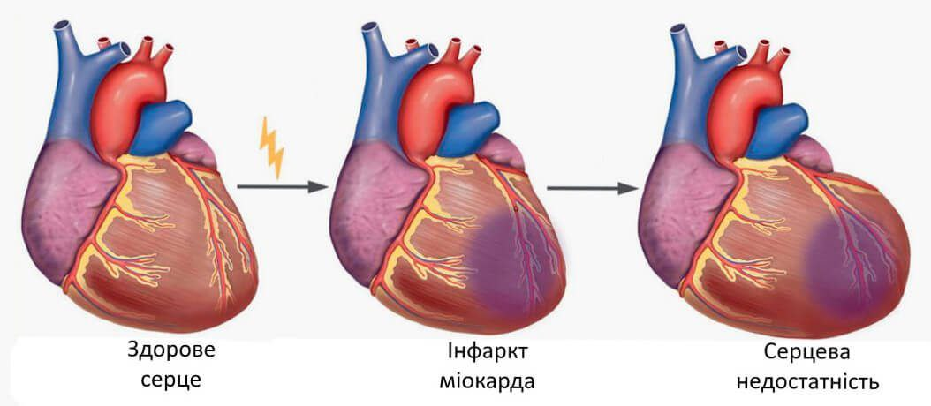
Рис. 1.1. Ускладнення серцевого приступу
Варто зазначити, що інфаркт міокарда може виникати у будь-якому віці, але найчастіше він спостерігається у людей старше 45 років, особливо у тих, хто перебуває у групі ризику, а саме курці, ти хто має високий кров’яний тиск, діабет, надмірну вагу та знижений рівень фізичної активності.
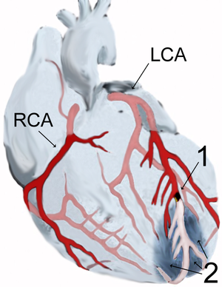
Рис. 1.2. Схематичне зображення інфаркту міокарда:
1 ‒ місце стенозу Лівої передньої низхідної артерії;
2 ‒ зона ішемії, яка виникла внаслідок недостатнього кровопостачання
(RCA (англ. Right coronary artery) ‒ Права коронарна артерія;
LCA (англ. Left coronary artery) ‒ Ліва коронарна артерія)

Етіологія. Найчастішою причиною, що визначає розвиток інфаркту, є атеросклероз коронарних артерій, що виявляється в 95% померлих від ІМ.
Вчені зазначають, що «в окремих випадках ІМ розвивається внаслідок спазму в коронарних артеріях, інколи – при їх емболії (наприклад, у хворих на мітральний або аортальний стеноз, бактеріальний ендокардит).
Природжені аномалії вінцевих артерій, наприклад, аномальне відходження лівої передньої низхідної коронарної артерії від легеневого стовбура можуть викликати гостру ішемію міокарда і навіть інфаркт у дітей, проте вони рідко є причиною ішемії міокарда в дорослих» [10? с. 23].
На рис. 1.3 та 1.4 відобразимо виникнення та зону інфаркту міокарда.
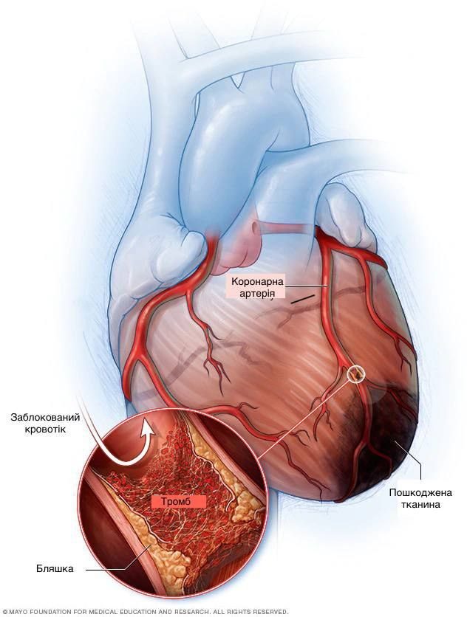
Рис. 1.3. Виникнення інфаркту міокарда
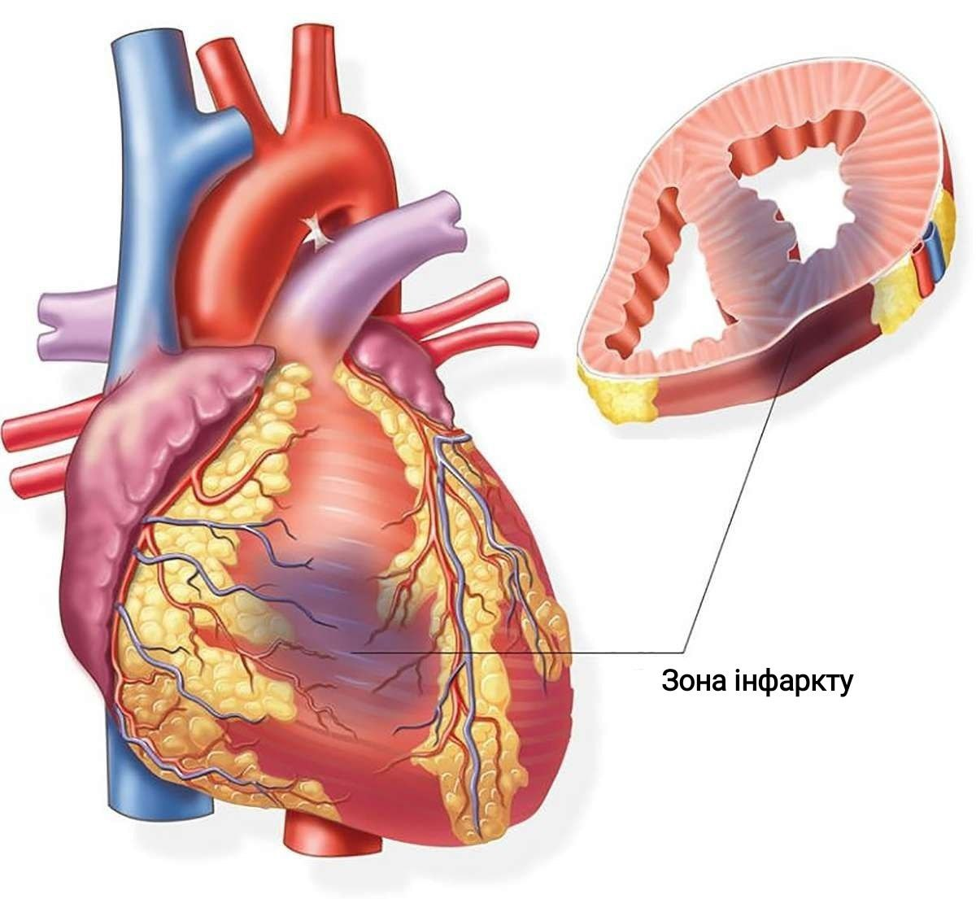
Рис. 1.4. Зона інфаркту міокарда
Патогенез. Інфаркт міокарда визначають як загибель кардіоміоцитів унаслідок тривалої ішемії. Зазначається, що «більш ніж у 90% випадків гострого ІМ коронарна артерія, що живить уражену ділянку і початково звужена атеросклерозною бляшкою, перекривається гостро розвинутим тромбом, формування якого часто пов'язане з розривом цієї бляшки. При цьому колагенові волокна оголюються, відбувається активація тромбоцитів, запускається каскад реакцій згортання, що приводить до гострої оклюзії коронарної артерії» [10, с. 23].
Порушення балансу між потребою міокарда в кисні та його доставкою призводить спочатку до ішемії міокарда, а надалі, якщо відновлення перфузії не відбувається – до його ішемічного некрозу [10, с. 23].
Інфаркт міокарда розвивається поступово. Всього виділяють 5 періодів:
«1) продромальний – триває від декількох годин до декількох днів та супроводжується періодичними болями в серці й іншими симптомами;
2) найгостріший – триває від 30 хвилин до 6 годин від моменту розвитку інфаркту та, як правило, супроводжується яскраво вираженою симптоматикою;
3) гострий – триває від 2 днів до 12 тижнів та характеризується зменшенням болю й зниженням артеріального тиску на 20 мм рт. ст. від звичайних показників;
4) підгострий – триває до 2 місяців та супроводжується нормалізацією серцевого ритму, зменшенням задишки й ослабленням інших симптомів;
5) постінфарктний – протягом 6 місяців некротичні тканини замінюються рубцевими, та, якщо пошкодження були незначними, симптоми інфаркту повністю проходять, а при великому інфаркті розвивається прогресуюча серцева недостатність» [7].
Отже, інфаркт міокарда – це некроз серцевого м’яза, пов’язаний з порушеннями коронарного кровопостачання, яке виникає в переважній більшості випадків внаслідок атеротромбозу. Інфаркт міокарда може виникати у будь-якому віці, але найчастіше він спостерігається у людей старше 45 років, особливо у тих, хто знаходиться у групі ризику, а саме курці, ти хто має високий кров’яний тиск, діабет, надмірну вагу та знижений рівень фізичної активності. Найчастішою причиною, що визначає розвиток інфаркту, є атеросклероз коронарних артерій, що виявляється в 95% померлих від ІМ. В окремих випадках ІМ розвивається внаслідок спазму в коронарних артеріях, інколи – при їх емболії. В основі розвитку інфаркту міокарда лежать три компоненти: розрив атеросклеротичної бляшки; тромбоз (утворення тромбу та закупорка ним коронарної артерії); вазоконстрикція (різке звуження коронарної артерії).
1.2. Класифікація і симптоми інфаркту міокарда
ІМ класифікують за ступенем та глибиною ураження тканин міокарда, характеру симптомів та деяким іншим параметрам.
За вираженістю симптомів інфаркт буває:
1) типовим – проявляється болем у грудях та іншими характерними симптомами;
2) атиповим (сюди ж відносять тихий або безсимптомний інфаркт) – симптоми не відповідають класичному клінічному перебігу.
Атиповий інфаркт міокарда з больовим синдромом:
- периферичний ‒ з болем у різних частинах тіла: рука, спина, нижня щелепа;
- абдомінальний ‒ біль у ділянці шлунка, що віддає в грудну клітину, іноді супроводжується нудотою та блюванням.
Атиповий інфаркт міокарда без больового синдрому:
- астматичний – симптоми схожі на напад астми з задишкою;
- аритмічний – проявляється порушенням серцевого ритму;
- церебральний – пов’язаний з порушенням мозкового кровообігу, може бути схожим на інсульт. Також можуть бути нудота, запаморочення, непритомність;
- малосимптомний – небезпечна та несприятлива форма, оскільки за відчуттями пацієнта ознаки інфаркту мало розрізні або повністю відсутні, що ускладнює самостійну діагностику та своєчасний виклик швидкої допомоги.
За частотою розвитку виділяють:
- первинний інфаркт;
2) рецидивний – некротичні пошкодження інших ділянок серця відбуваються в перші 7 днів після інфаркту;
3) повторний – розвивається через місяць чи пізніше після першого випадку.
За величиною уражених тканин може бути:
- мікроінфаркт;
- широкий інфаркт.
За глибиною ураження:
- трансмуральний – наскрізне ураження всієї товщі міокарда від зовнішньої оболонки (епікарда) до внутрішньої (ендокарда);
- інтрамуральний – інфаркт у товщі міокарда;
- субендокардіальний – інфаркт у внутрішньої оболонки міокарда;
- субепікардіальний – інфаркт у зовнішньої оболонки міокарда.
Трансмуральний інфаркт міокарда, як правило, виникає при повній закупорці коронарної артерії та зупинці кровопостачання.
За локалізацією уражених тканин виділяють інфаркт:
1) лівого шлуночка (як правило, відбувається некроз однієї з його стінок);
2) правого шлуночка;
3) міжшлуночкової перегородки;
4) верхівки серця;
5) поєднаний – відбувається ураження кількох ділянок серця.
Оскільки існує низка захворювань та станів, унаслідок яких розвивається ІМ, деякі науковці виділяють 5 основних типів цієї хвороби:
1) тип I ‒ раптовий ІМ унаслідок станів/явищ у вінцевих артеріях, таких як: розтріскування, ерозія, розрив ерозії атеросклеротичної бляшки з тромбоформуванням та спазмом вінцевих артерій;
2) тип II – ІМ через підвищення споживання кисню м’язом серця та зниження його транспорту унаслідок зменшення просвіту вінцевих артерій, недокрів’я (анемії) високого ступеня, різних аритмій або вираженого зниження артеріального тиску (гіпотензії);
3) тип ІII – раптова серцева смерть, що включає зупинку серця, часто з наявністю попередніх симптомів, що вказують на наявність ішемії у пацієнта. Якщо за наявності зазначених симптомів було виконано електрокардіографію, на електрокардіограмі зареєстровано (можливо) такі зміни: підйом сегмента ST або новий епізод блокади лівої ніжки пучка Гіса – елемента провідникової системи серця, якою проводяться електричні імпульси від лівого передсердя до лівого шлуночка;
4) тип IV ‒ ІМ, пов’язаний з виконанням черезшкірного коронарного втручання;
5) тип V ‒ ІМ, асоційований з проведенням оперативного втручання – аортокоронарного шунтування [6].
Науковці А.А. Хижняк та С.С. Дубівська [10] виділяють наступні види ІМ:
«А) Гострий інфаркт міокарда (діагноз встановлюється з вказівкою дати виникнення (до 28 діб), локалізації).
Б) Рецидивуючий (від 3 до 28 діб).
В) Первинний.
Г) Повторний.
1. Гострий інфаркт міокарда з наявністю патологічного зубця Q (трансмуральний, великовогнищевий).
2. Гострий інфаркт міокарда без патологічного зубця Q (дрібновогнищевий).
3. Гострий субендокардіальний інфаркт міокарда.
4. Гострий інфаркт міокарда неуточнений.
5. Рецидивуючий інфаркт міокарда (від 3 до 28 діб).
6. Повторний інфаркт міокарда (після 28 діб)» [10, с. 23].
У перебігу ІМ виділяють декілька періодів: «найгостріший – до 6 год від появи симптомів; гострий – від 6 год до 7 діб; що рубцюється – 8-28 діб» [10? с. 23].
Симптоми ІМ. Інфаркт міокарда – гострий стан, спричинений пошкодженням ділянки тканини серцевого м’яза. Попри поширений стереотип, далеко не завжди інфаркт супроводжується гострим загрудинним болем зліва. При повторному інфаркті міокарда, а також при цукровому діабеті, симптоми інфаркту міокарда можуть бути стертими.
Симптоми, які вказують на ризик розвитку інфаркту, можуть з’являтися за 1-2 дні або кілька годин до нападу. Але в деяких випадках при спазмі коронарних артерій він може розвинутися раптово. Часто причиною стає сильне фізичне навантаження або психологічний стрес.
Вказувати на ризик ІМ можуть:
- напади стенокардії;
- періодичні болі в грудях;
- задишка;
- відчуття першіння в горлі;
- кашель;
- запаморочення;
- сильна втома.
Загальні симптоми інфаркту:
- гострий непрохідний біль у середині грудної клітки, який може віддавати в ліву лопатку, щелепу, шию, ліву руку, плече чи спину;
- нападоподібний зубний біль, біль у лівій стороні щелепи, у лівому плечі, лікті або нозі (приступи тривають по 10-15 хвилин, потім проходять);
- холодний липкий піт; блідість шкіри;
- постійне почуття страху смерті (особливо під час нападів), невластива хворому тривожність, іноді паніка;
- відчуття стискання або печіння в районі серця (у грудях зліва) або стравоходу;
- симптоми, що нагадують харчове отруєння: печія, біль у животі, нудота та блювання;
- симптоми, що нагадують напад астми: сильна слабкість, запаморочення, задишка, відчуття нестачі повітря;
- раптове безпричинне підвищення температури до 38,5 °C.
На рис. 1.5 відобразимо детально симптоми інфаркту міокарда.
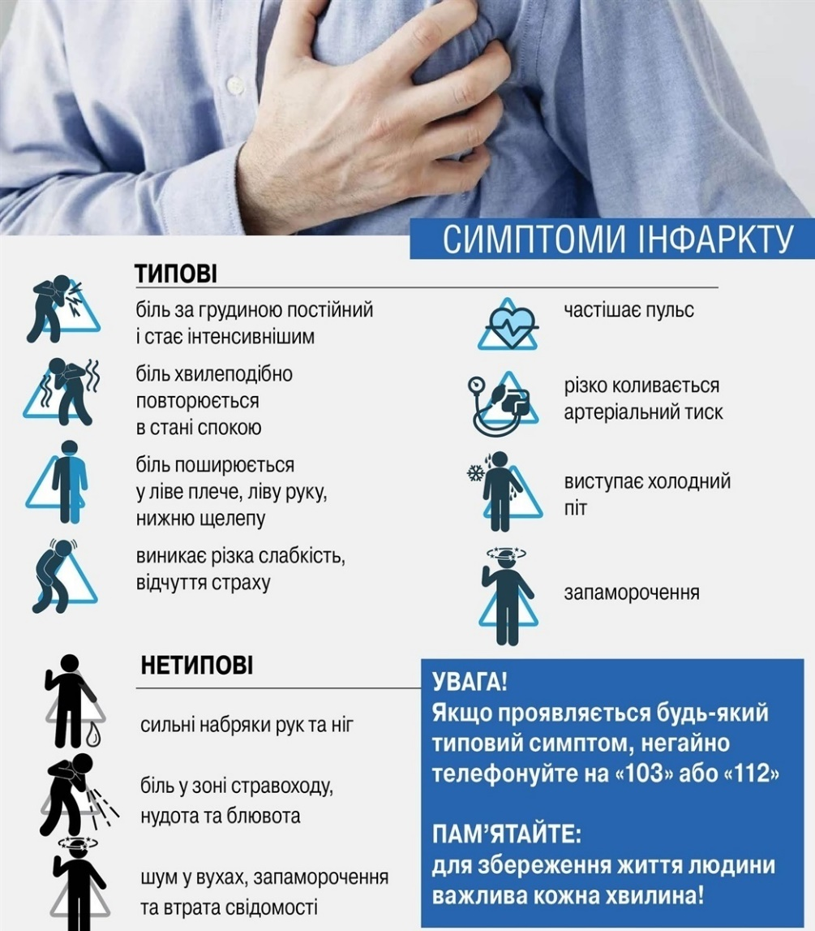
Рис. 1.5. Симптоми інфаркту міокарда

Лікарі зазначають, що «найчастіше інфаркт супроводжується різким та сильним болем в серці, який не проходить навіть після прийняття ліків. У деяких випадках він може стихати й посилюватися знову через якийсь час. Зазвичай, це супроводжується аритмією – порушенням ритму серця, збільшенням проміжків між його скороченнями, прискоренням пульсу. Також характерним є поширення болю по верхній частині тіла. Він може з’явитися в зоні шиї та підборіддя, плечей, рук, грудної клітини та живота» [7].
Найчастіше при інфаркті також з’являється задишка. Людині стає важко дихати, не виходить вдихнути на повні груди. У деяких випадках проблеми з диханням можуть бути основним симптомом.
Варто зазначити, що «зазвичай першим симптомом ІМ є біль, що локалізується в лівій половині грудної клітки, ділянці грудини, серця (status anginosus), праворуч від грудини або по всій передній поверхні грудної клітки; в епігастральній ділянці (status gastralgicus). Біль зазвичай давлячий, стискальний, рідше пече, розриває, невизначений за характером. Біль триває від декількох десятків хвилин до 1-2 діб. Найчастіше віддає в ліве плече і руку між лопатки, шию, праве плече і руку, нижню щелепу, ділянку живота. Інколи максимально інтенсивний біль хворий відчуває не в грудях, а в місці іррадіації, наприклад, в ділянці плеча, нижньої щелепи. Як правило, він постійний, надзвичайно інтенсивний, стихає або зменшується лише під впливом наркотичних анальгетиків. Може супроводжуватися відчуттям страху, збудження, неспокою. Багатогодинний біль (у ряді випадків больовий статус триває більше доби) свідчить або про пролонгований перебіг ГІМ, коли некроз поступово захоплює все нові ділянки міокарда, або про приєднання епістенокардитичного перикардиту. У той же час больовий синдром може бути невираженим, хвилеподібним. Винятково рідко біль відсутній» [10, с. 24].
Багато хворих відчувають страх смерті, різку слабкість, нестачу повітря, нерідко (особливо при ГІМ нижньої локалізації) з’являються нудота і блювання.
При огляді хворого визначаються блідість шкіри, ціаноз слизових оболонок і симптоми, пов’язані з інтенсивним болем (страждальний вираз обличчя, рухове занепокоєння або скутість, піт, холодний липкий піт).
Практично у всіх хворих (окрім випадків ураження синоатріального або атріовентрикулярного вузлів) виявляється тахікардія і визначаються різні порушення серцевого ритму і провідності.
Аускультативна картина над легенями залежить від наявності й ступеня вираженості гострої лівошлуночкової недостатності.
Окрім того, «при невеликому застої крові в легенях визначається посилене дихання – везикулярне або жорстке; вологі хрипи з’являються при розвитку набряку легенів. При аускультації серця, окрім тахікардії і можливих порушень ритму, виявляється значне ослаблення гучності серцевих тонів, особливо I тону; при лівошлуночковій недостатності з’являється ритм галопу» [10, с. 24].
Серцева недостатність розвивається перш за все як лівошлуночкова; найбільш виражені її прояви – серцева астма або набряк легенів. Значне зниження АТ зазвичай пов’язано з розвитком кардіогенного шоку.
Порушення ритму і провідності серця визначаються при моніторному спостереженні практично в усіх хворих.
Науковці зазначають, що «наприкінці першої – на початку другої доби захворювання у пацієнтів розвивається резорбційний синдром: підвищується температура, зазвичай до субфебрильних цифр, з’являється нейтрофільний лейкоцитоз. Внаслідок розпаду кардіоміоцитів у плазмі крові підвищується активність ряду кардіоспецифічних ферментів. Підвищення температури до фебрильних цифр спостерігається украй рідко і, як правило, свідчить про певне ускладнення. При інфаркті міокарда немає характерної температурної кривої. Лихоманка тримається протягом 3-5 діб» [10, с. 24].
В свою чергу, «прояви резорбційного синдрому поступово зменшуються. Протягом першого тижня ІМ зазвичай нормалізується температура тіла і кількість лейкоцитів у крові, але підвищується ШОЕ; активність ферментів крові поступово повертається до звичайного рівня. Триваліше підвищення температури тіла і лейкоцитозу свідчить про пролонгований або рецидивуючий перебіг захворювання (у цих випадках залишається тривало підвищеною і активність ферментів), або про виникнення таких ускладнень, як тромбоендокардит, синдром Дресслера, або про наявність супутніх запальних захворювань (пневмонії, тромбофлебіту та ін.)» [10, с. 25].
За наявності однієї або кількох ознак інфаркту важливо не терпіти і не чекати, що напад болю пройде, а одразу викликати швидку допомогу, назвати диспетчеру адресу, стать та вік пацієнта, а також розповісти про симптоми.
Лікування ІМ ділиться на кілька етапів. При необхідності спочатку проводять реанімаційні заходи, щоб стабілізувати стан пацієнта. Також вводять препарати для розширення судин, зниження артеріального тиску та інші, щоб зупинити процес некротичного пошкодження серця та ймовірність ускладнень.
Після купірування нападу пацієнтові призначають тривале медикаментозне лікування. Воно підбирається індивідуально з урахуванням особливостей інфаркту, його причин, наявності у пацієнта супутніх захворювань.
У ряді випадків може знадобитися операція – аортокоронарне шунтування або установка кардіостимулятора [7].
Таким чином, інфаркт міокарда – гострий стан, спричинений пошкодженням ділянки тканини серцевого м’яза. Попри поширений стереотип, далеко не завжди інфаркт супроводжується гострим загрудинним болем зліва. При повторному інфаркті міокарда, а також при цукровому діабеті, симптоми інфаркту міокарда можуть бути стертими. Загальні симптоми інфаркту: гострий непрохідний біль у середині грудної клітки, який може віддавати в ліву лопатку, щелепу, шию, ліву руку, плече чи спину; нападоподібний зубний біль, біль у лівій стороні щелепи, у лівому плечі, лікті або нозі (приступи тривають по 10-15 хвилин, потім проходять); холодний липкий піт; блідість шкіри; постійне почуття страху смерті (особливо під час нападів), невластива хворому тривожність, іноді паніка; відчуття стискання або печіння в районі серця (у грудях зліва) або стравоходу; симптоми, що нагадують харчове отруєння: печія, біль у животі, нудота та блювання; симптоми, що нагадують напад астми: сильна слабкість, запаморочення, задишка, відчуття нестачі повітря; раптове безпричинне підвищення температури до 38,5 °C. За наявності однієї або кількох ознак інфаркту важливо не терпіти і не чекати, що напад болю пройде, а одразу викликати швидку допомогу, назвати диспетчеру адресу, стать та вік пацієнта, а також розповісти про симптоми.
Види інфаркту міокарда можна класифікувати за різними підставами. Відтак, за симптомами можна виділити: типовий (з болем у серці, за грудиною, холодним потом, підвищеною тривожністю і незрозумілим страхом смерті); атиповий (з нестандартними больовими проявами (периферичний, абдомінальний) або без них (астматичний, аритмічний, церебральний, малосимптомний). За глибиною ураження: трансмуральний; інтрамуральний; субендокардіальний; субепікардіальний. За розмірами: великовогнищевий, дрібновогнищевий. По локалізації: правошлуночковий, лівошлуночковий. За наявністю ускладнень: ускладнений, неускладнений.
Отже, інфаркт міокарда – смертельно небезпечний стан. Чим раніше розпочато лікування, тим вищий шанс на одужання.
1.3. МКФ інфаркту міокарда
Спроби систематизувати та класифікувати хвороби спостерігалися вже понад 300 років тому. Однак перша загальновизнана класифікація хвороб з’явилася трохи більше 100 років тому (мається на увазі Класифікацію Jacques Bertillon, затверджена 1893 р. Міжнародним статистичним інститутом Чикаго). Протягом 100 років було затверджено десять редакцій даної класифікації. Остання, 10-та редакція, підготовлена у 1987‒1993 роках. Однак, по-перше, у цих класифікаціях не йшлося про наслідки хвороб та проблеми здоров’я; по-друге, з’ясувалося, що не лише розлади здоров’я, а й навколишнє середовище можуть обмежувати можливості індивіда, самостійність та інтеграцію в суспільне життя. Тому для того, щоб надати таким особам соціальну допомогу, гарантувати їм рівні можливості, необхідно було систематизувати і наслідки хвороб, а також їх виразність.
У 1972-1975 рр. була розроблена схема такої класифікації, а 1980 р. ця класифікація була видана у вигляді окремої самостійної книги. Скорочене найменування цієї Класифікації – ICIDH (перші літери слів найменування англійською ‒ International Classification of Impairments, Disabilities, and Handicaps). Створення та поширення системи ICIDH стало першим значним кроком у напрямку більш соціального поняття обмеженої життєдіяльності. У 1997 р. ВООЗ було підготовлено сутнісна нова редакція ICIDH, яку було названо ICIDH-2. Ця нова редакція – ще один великий крок до міждисциплінарного (або, згідно з визначенням її авторів, біопсихосоціального) поняття обмеження життєдіяльності. У 2001 р. експертами ВООЗ було підготовлено відкориговану МКФ, в якій аналізується вплив факторів навколишнього середовища при інвалідності [14].
МКФ – Міжнародна класифікація функціонування, обмежень життєдіяльності та здоров’я хворих (International Classification of Functioning, Disability and Health – ICF) [40].
МКФ запропонована експертами ВООЗ [2] стала «золотим стандартом» оцінки якості життя та надання медичних послуг, обґрунтуванням необхідності, обсягу та складу індивідуальних реабілітаційних заходів.
На відміну від інших класифікаційних систем, таких як Міжнародна класифікація хвороб (МКХ), яка фокусується на точці зору лікаря, МКФ заснована на функціонуванні пацієнта у його середовищі. МКФ доповнює МКХ, надаючи спосіб документування наслідків захворювань на різних рівнях з акцентом на незалежність пацієнта у повсякденному житті. Функціонування та інвалідність розглянуті в ній як результати взаємодії між станом здоров’я пацієнта, факторами довкілля (бар’єрами) та особистісними факторами.
У МКФ представлені обмеження життєдіяльності – загальний термін для порушень функцій та структур організму, обмежень активності та можливості участі. Він позначає негативні аспекти взаємодій між індивідом (зі зміною здоров’я) та контекстними факторами індивіда (чинники довкілля та особистісні фактори).
МКФ сформувала спільну мову для опису показників здоров’я та показників, пов’язаних зі здоров’ям, з метою покращення взаєморозуміння між різними фахівцями в галузі реабілітації хворих, що перенесли інсульт чи інфаркт міокарда.
Термін «обмеження життєдіяльності» стосується всіх порушень, обмежень активності та обмежень можливості участі. МКФ належить до «сім’ї» міжнародних класифікацій, розроблених Всесвітньою організацією охорони здоров’я (ВООЗ) [2].
МКФ – це багатоцільова класифікація, розроблена для використання в різних дисциплінах та областях. Її специфічні цілі можуть бути визначені як такі:
- забезпечити наукову основу для розуміння та вивчення показників здоров’я та показників, пов’язаних зі здоров’ям, результатів втручань та визначальних для них факторів;
- сформувати спільну мову для опису показників здоров’я та показників, пов’язаних зі здоров’ям, з метою покращення взаєморозуміння між різними користувачами;
- зробити порівнянною інформацію у різних країнах, сферах охорони здоров’я, службах та у часі;
- забезпечити систематизовану схему кодування для інформаційних систем здоров’я [14].
MКФ має 2 частини, кожна з яких складається з 2 складових:
Частина 1. Функціонування та обмеження життєдіяльності: а) функції та структури організму; б) активність та участь.
Частина 2. Фактори контексту: а) фактори довкілля; б) особистісні чинники [14].
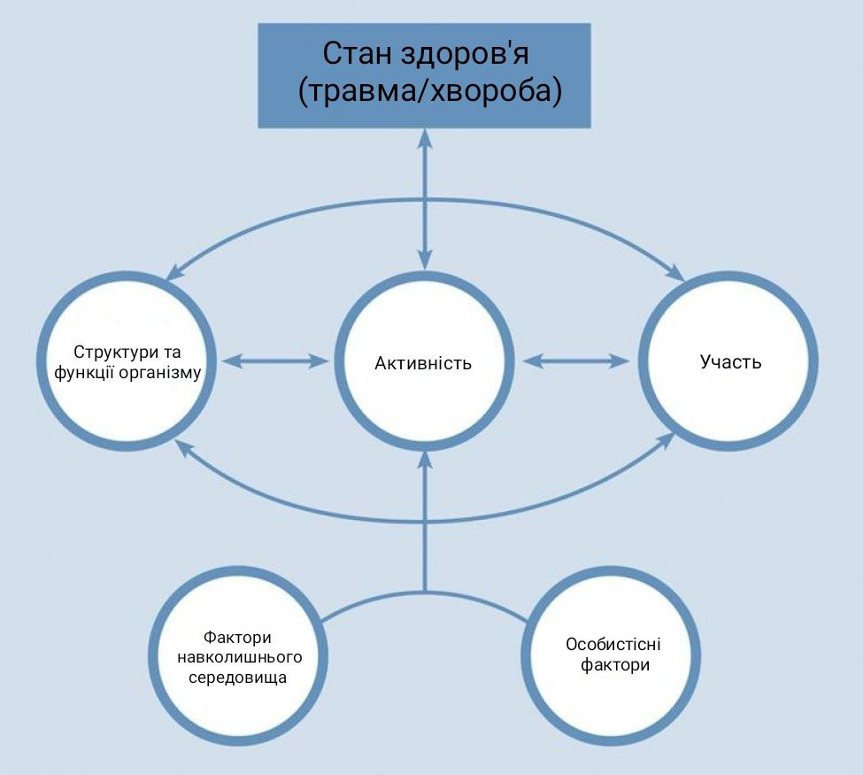
Рис. 1.6. Зв’язки між структурою та функціями організму, активністю і участю у житті суспільства та співвідношення категорій МКФ із змінами стану здоров’я
На рис. 1.6 показані зв’язки між структурою та функціями організму та активністю і участю у житті суспільства, а також співвідношення категорій МКФ із змінами стану здоров’я, які мають класифікуватися за МКФ.
Домени, що становлять активність та участь, охоплюють повне коло життєдіяльності. Активність – це характер та масштаб рівня функціонування індивідуума. Обмеження активності ‒ це труднощі у здійсненні активності, які може відчувати індивідуум [14]. Недоліки у діяльності пов’язані з її природою, тривалістю та якістю. Рівень прояву – особа (індивід як одне ціле), шкали – ступінь утруднень, допомога, тривалість, прогноз. Труднощі у діяльності виникають у тому разі, якщо кількісно чи якісно змінюються способи її здійснення. Труднощі охоплюють усі способи діяльності: діяльність при болях, дискомфорт, надто повільні дії, невчасні та недоречні дії, незграбні дії чи виконання дій непередбаченим способом. Участь ‒ це характер і масштаб залучення індивіда в життєві ситуації, пов’язані з вадами, різними видами діяльності, станом здоров’я та обставинами. Можуть обмежуватися природа, тривалість та якість участі. Обмеження участі (несприятливе становище) стосується інших людей. Воно визначає невідповідність між «існуючою» і «прогнозованою» участю як у разі нормального функціонування, так і при обмеженні життєдіяльності. Участь охоплює всі аспекти життя людей, у тому числі досвід практичного життя, споживання та соціальної поведінки. Області участі такі: самообслуговування (піклування про себе), мобільність, обмін інформацією, соціальні відносини, зайнятість, матеріальне, громадянське та суспільне життя. Шкали – обсяг участі, спонукачі чи перешкоди. Розмежувати «активність» та «участь» на основі доменів, що становлять «активність та участь», важко. Тому в МКФ наводиться один перелік, який користувач на власний розсуд може використовувати для диференціації активності та участі [14].
Поняття «реабілітаційний потенціал» – складовий елемент комплексної реабілітації – широко використовується в МКФ.
Формування та шифрування (кодування) реабілітаційного діагнозу необхідно здійснювати в категоріях Міжнародної класифікації функціонування, обмежень життєдіяльності та здоров’я (МКФ) за допомогою кодів та за участю фахівців з фізичної терапії. МКФ належить до «сім’ї» міжнародних класифікацій ВООЗ [14].
У МКФ застосовуються домени, що включають код та назву домену [56]. Домени кодуються в буквенно-цифровій системі (префікси - b, s, d, е): b ‒ функції організму (фізіологічні та психологічні функції); s – структури організму (анатомічні частини організму); d – активність (виконання хворим різних завдань або його діяльність) та участь (залучення хворого до конкретної життєвої ситуації); е – фактори навколишнього середовища (фізична та соціальна обстановка, місце існування людей). За цими літерами (префіксами) слід формувати числовий код (шифр домену), що починається з порядкового номера розділу (перша цифра – 1-й рівень), далі 2-й рівень (дві наступні цифри), 3-й і 4-й рівні (наступні цифри – по одній цифрі на кожен рівень).
Приклад коду-МКФ «b4200.2»: префікс (b)+шифр домену [цифра 4 (1-й рівень) +20 (2-й рівень)+0 (3-й рівень)]+кількісна оцінка/визначник порушення (ураження) функції/структури (цифра 2 після знака «крапка»).
Було запропоновано шкалу кількісної оцінки порушень функції/структур організму, активності та участі хворого в рамках МКФ [56]: ххх.0 – немає порушень; xxx.1 – легкі (слабкі) порушення, що не впливають на щоденне життя хворого і рідко зустрічаються в останні 30 днів; xxx.2 – помірні (середні, значні) порушення, інтенсивність яких впливає щоденне життя хворого, і вони трапляються іноді за останні 30 днів; xxx.3 – тяжкі (виражені, значні) порушення, інтенсивність яких частково порушує щоденне життя хворого, і вони трапляються часто за останні 30 днів; xxx.4 – повні порушення, що повністю порушують щоденне життя хворого і зустрічаються щодня в останні 30 днів; xxx.8 – порушення не визначені через недостатню інформацію для вказівки повноти порушення; xxx.9 – не застосовується, оскільки цей параметр не може застосовуватися у хворого.
Для оцінки факторів навколишнього середовища в рамках МКФ застосовується шкала оцінки загального фактора, який може виступати як бар’єр (наприклад, е330.2 – помірний бар’єр для хворого у вигляді осіб, які володіють владою та авторитетом, знак «точка» після коду домену вказує на бар’єр), або полегшення (наприклад, е310+2 – помірний полегшуючий фактор для хворого у вигляді допомоги членів сім’ї та найближчих родичів, знак (+) після коду домену вказує на полегшуючий фактор).
Класифікація кількісної оцінки бар’єрних факторів довкілля: xxx.0 – немає факторів бар’єру; xxx.1 – незначні (легкі, невеликі, слабкі) бар’єри; xxx.2 – помірні (середні) бар’єри; xxx.3 – виражені (важкі) бар’єри; xxx.4 – абсолютні (повні, дуже важкі) бар’єри.
Класифікація кількісної оцінки факторів, що полегшують навколишнє середовище: xxx+0 – немає факторів полегшення; xxx+1 – незначні (легкі, невеликі, слабкі) фактори, що полегшують; xxx+2 – помірні (середні) фактори, що полегшують; xxx+3 – виражені (значно виражені) полегшуючі фактори; xxx+4 – абсолютні (повні) полегшуючі фактори. Нині як у всьому світі, так і в Україні розпочато процес адаптації застосування МКФ для кардіологічних пацієнтів у межах системи фізичної терапії [23; 27; 28].
При оцінці порушень активності та участі по МКФ ми встановили, що при реабілітації хворих після ІМ у ранньому відновлювальному періоді на етапі стаціонару, що проводиться командою реабілітації, для хворих на ІМ у реабілітаційну команду, як правило, включаються лікар-реабілітолог, фізіотерапевт, кардіолог, медичні сестри, кінезотерапевт, психолог та члени сім’ї.
У пацієнтів, що перенесли інфаркт міокарда, перед фізичною терапією та в процесі її проведення на кожному з етапів формується реабілітаційний діагноз. Він повною мірою повинен відображати медичні, психологічні, соціальні та інші проблеми пацієнта, що впливають на його функціонування та є для нього значущими [53]. У реабілітаційному діагнозі формуються лише актуальні проблеми пацієнта та проблеми, що визначають його функціонування на момент оцінки.
При використанні програм фізичної терапії моделі МКФ виникає ряд методичних проблем. Очевидно, що тільки після їх вирішення можна буде говорити про реальне впровадження МКФ у практику закладів охорони здоров’я, які надають кардіореабілітаційну допомогу. Дуже важливо визначити ті методи клінічно-лабораторної та інструментальної діагностики та опитування, які найкраще співвідноситимуться з МКФ-доменами при оцінці функціонування, життєдіяльності та здоров’я пацієнтів, що перенесли інфаркт міокарда, при цьому не можна ігнорувати й економічну складову цього процесу.
При постановці реабілітаційного діагнозу в процесі фізичної терапії пропонується вибирати певні МКФ-коди домени з категоріями, що характеризують фізіологічні функції систем організму та анатомічну структуру ССС та дихальної системи, життєдіяльність хворого – активність у виконанні завдання та участь у життєвій ситуації, фактори довкілля.
Для оцінки сфер життєдіяльності людини (пересування, самообслуговування, повсякденні звичні обов’язки – робота, навчання, ведення домашнього господарства, дозвілля) можуть застосовуватися такі опитувальники та шкали: опитувальник оцінки якості життя (EuroQuol ‒ EQ-5D), шкала самооцінки побутових можливостей повсякденного життя Мертон та Саттон, канадська оцінка виконання діяльності (Canadian Occupational Performance Measure – COPM), шкала функціональної незалежності (Function-Cal Independence Measure – FIM). Реабілітаційний діагноз в категоріях МКФ: Розумові функції (b 110 – b 139) b 1341.1 - легке порушення початку сну b1343.1 – легке порушення якості сну; Сенсорні функції та біль (b210-289) b 2401.2 – помірне порушення, пов’язане з появою запаморочення b2402.1 – легке порушення відчуття втрати опори і падіння b2403.1 – легке порушення нудота, пов’язана із запамороченням b280.2 помірне відчуття болю; Функції серцево-судинної, крові, імунної та дихальної систем Функції серцево-судинної системи (b410-b429) b4100.3 виражене порушення темпу серцевих скорочень b4101.3 виражене порушення ритму серцевих скорочень b4103.2 помірне порушення кровопостачання серця 4200.3 – виражене підвищення артеріального тиску b 4202.3 – виражене порушення підтримки артеріального тиску b 4400.2 – помірні порушення темпу дихання b 4550.2 – помірні порушення загальної фізичної витривалості b 4551.2 – помірні порушення аеробного резерву b 4552.2 – помірне відчуття стомлюваності. b 460.1 – легкі порушення відчуттів, пов’язаних з функціонуванням серцево-судинної і дихальної систем b 4150.2 –помірне порушення функції артерій b 4200.2 – помірне підвищення артеріального тиску b 4550.2 – помірне порушення загальної фізичної витривалості b 4552.2 – помірна.
1.4. Аналіз існуючих традиційних програм фізичної терапії після інфаркту міокарда
У різноманітних програмах фізичної терапії бере участь дуже мала кількість пацієнтів з ІХС, проте ефективність лікування хворих з перенесеним інфарктом міокарда багато в чому залежить від якості проведення реабілітаційних заходів, результативність яких пов’язана з рівнем комплаєнтності.
Низький рівень комплаєнтності пацієнтів після інфаркту міокарда не дозволяє оптимізувати вплив на фактори ризику, що постійно модифікуються (куріння, зловживання алкоголем, малорухливий спосіб життя, порушення в прийомі рекомендованих препаратів, боротьба зі стресом тощо). Ризик летальності для некомплієнтних пацієнтів протягом одного року після інфаркту міокарда за різними оцінками підвищується у 2-3 рази.
З огляду на викладене вище, реабілітація хворих після інфаркту міокарда набуває важливого соціально-економічного значення. Попри це, у повсякденній практичній діяльності констатується недостатня увага лікарів до проблем фізичної реабілітації хворих.
Однак, раціональним шляхом підвищення якості медичної допомоги хворим після інфаркту міокарда, а також запобігання або мінімізації виникнення ускладнень у результаті перенесеного гострого інфаркту міокарда є вдосконалення фізичної терапії шляхом пошуку та аналізу ефективності існуючих програм фізичної терапії після інфаркту міокарда [3].
Дійсно, в даний час незаперечна ефективність програм фізичної терапії після операцій на серці, інфаркту міокарда (ІМ) та в ряді випадків при ІХС як альтернатива черезшкірним коронарним втручанням (ЧКВ) [24; 42]. При цьому відзначає сприятливе співвідношення вартість/ефективність та високий рівень безпеки таких програм [36; 48].
Як слушно зазначає Ю.В. Антонова-Рафі, «фізична терапія ‒ це комплекс методів, які сприяють відновленню функції рухів для виконання необхідних дій у повсякденному житті. Тренування всіх м’язів відбувається шляхом виконання навантажень, рухи відрізняються за ступенем складності. Чим більше м’язів пацієнти залучають до роботи, тим швидше вони відновлюють втрачені рухові функції» [22, с. 21].
Дослідження показали, що фізичні тренування, що лежать в основі фізичної терапії пацієнтів, що перенесли ІМ, ефективно знижують серцеву смертність [41]. До того ж, доведено, що фізичні тренування знижують ймовірність повторного ІМ та ризик серцево-судинної смерті [58].
Контрольовані фізичні навантаження повинні входити до складу програм фізичної терапії у пацієнтів із відомими серцево-судинними захворюваннями, у тому числі з перенесеним ІМ [21].
Принципи фізичної терапії: ранній початок – з перших днів розвитку ІМ або після оперативних втручань у вигляді ЛФК (рис. 1.7), дихальних вправ (після стабілізації клінічного стану) (рис. 1.8); сувора дозованість фізичної активізації хворого з урахуванням переносимості ФН на кожному етапі реабілітації та наступності до попереднього етапу реабілітації; при визначенні рухового режиму пацієнта протягом дня, у тому числі побутової та професійної діяльності; безперервність та регулярність фізіотерапії, що сприяють адаптації до щоденних побутових та професійних навантажень; неприпустимість епізодичних ФН з піками навантаження в окремі дні та практичною відсутністю їх в інші дні; поступове зростання обсягу та інтенсивності ФТ відповідно до функціональних можливостей ССС хворого.
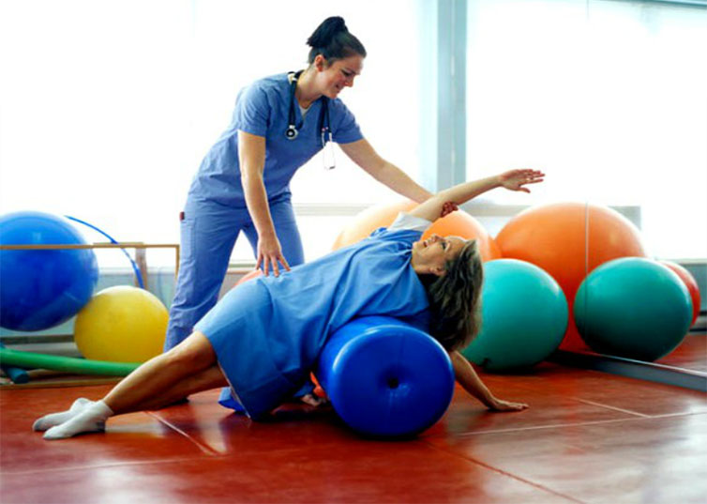
Рис. 1.7. Лікувальна фізична культура

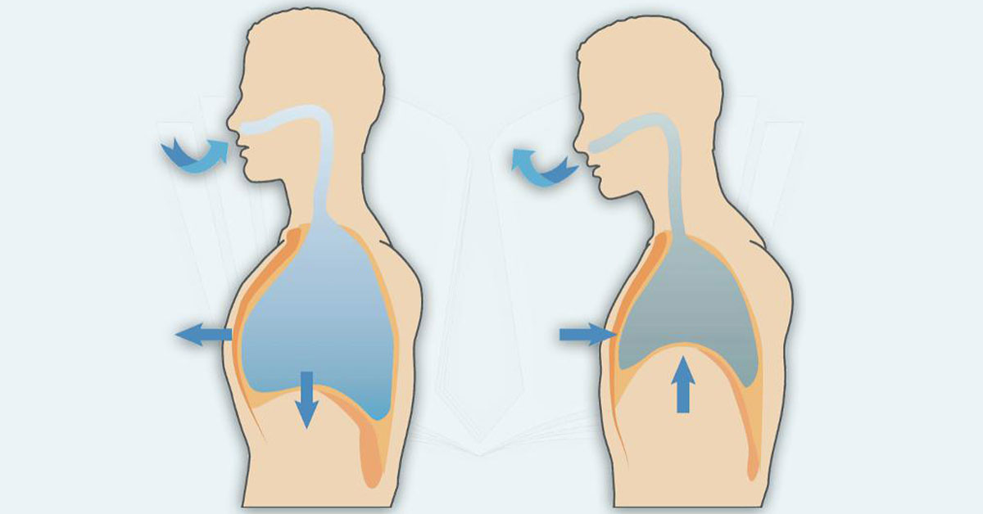
Рис. 1.8. Дихальні вправи

Контроль переносимості та ефективності фізичної терапії оцінюється за клінічним станом хворого та результатами повторних тестів з ФН. У процесі фізичної терапії для суб’єктивної оцінки хворим інтенсивності виконуваного навантаження та її правильного регулювання рекомендується застосовувати шкалу Борга (Borg), що відображає рівень навантаження, що переноситься (шкала від 6 до 20).
Найбільш поширеними формами тренувань, що використовуються в рамках програм фізичної терапії для підвищення аеробної витривалості, є заняття на велоергометрі (рис. 1.9) або тредмілі (рис. 1.10).
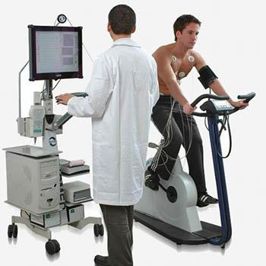
Рис. 1.9. Заняття на велоергометрі
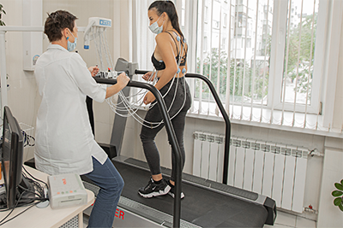
Рис. 1.10. Заняття на тредмілі

Переваги таких вправ полягають у тому, що вони не пов’язані з підйомом тяжкості і дозволяють точно дозувати фізичні навантаження, а у пацієнтів, які перенесли АКШ, не створюють дотичного вектора сили в області грудини (тиск або осьове навантаження) і не збільшують ризик ускладнень після стернотомного доступу [50].
Розрізняють чотири етапи фізичної терапії хворих, що перенесли інфаркт міокарда: «стаціонарний, поліклінічний, санаторний етап реабілітації та етап підтримувальної реабілітації» [12].
Існує кілька видів програм фізичної терапії, залежно від належності хворого до одного із чотирьох класів тяжкості або до функціонального класу.
Стаціонарний етап, головне призначення якого – відновлення здатності хворого до самообслуговування, запобігання погіршенню стану серцево-судинної системи, скелетної мускулатури й інших органів і систем унаслідок гіподинамії. В.С. Сухан зазначає, що «цей етап включає психологічну підготовку хворого до подальшого розширення фізичного навантаження. Сучасні соціальноекономічні умови змушують враховувати високу вартість перебування хворого в спеціалізованому кардіологічному відділенні або в палаті інтенсивної терапії. В таких умовах метою стаціонарного етапу є якнайшвидше відновлення фізичного та психологічного стану хворого, підготовка його до наступного етапу реабілітації» [15].
Сьогодні на стаціонарному етапі програми фізичної терапії хворих на інфаркт міокарда розрізняють чотири рухових режими:
– «суворий постільний (I ступінь рухової активності);
– постільний полегшений (II ступінь рухової активності);
– напівпостільний, або палатний (III ступінь рухової активності);
– загальний (IV ступінь рухової активності)» [15].
Суворий постільний режим. Тривалість занять: 5-10 хв.
Вихідне положення: лежачи на спині з трохи піднятим головним кінцем ліжка, лежачи на правому боці.
Вид вправ: прості, гімнастичні, вправи для кінцівок, дихальні, статичні та динамічні на розслаблення. Співвідношення дихальних і загально-розвиваючих вправ: 1:1. Темп виконання вправ: повільний. Амплітуда рухів: для дрібних суглобів – повна, для великих – обмежена. Кількість повторень: 3-4.
Метод занять: індивідуальний. Допустима ЧСС за хв.: 80-90.
Постільний полегшений режим. Тривалість занять: 10-15 хв.
Вихідне положення: таке ж, з опущеними ногами, сидячи на стільці.
Вид вправ: такі ж і для тренування вестибулярного апарату, самомасаж кінцівок. Співвідношення дихальних і загально-розвиваючих вправ: 1:2. Темп виконання вправ: повільний. Амплітуда рухів: та ж. Кількість повторень: 3-4.
Метод занять: індивідуальний. Допустима ЧСС за хв.: 80-90.
Палатний режим. Тривалість занять: 15-20 хв.
Вихідне положення: лежачи, сидячи на ліжку, на стільці, стоячи.
Вид вправ: такі ж і гімнастичні вправи для великих м’язів кінцівок, тулуба. Присідання з опорою на стілець, прості вправи на координацію, рівновагу та увагу. Співвідношення дихальних і загально-розвиваючих вправ: 1:3. Темп виконання вправ: повільний для великих і середніх м’язових груп, середній – для дрібних. Амплітуда рухів: повна. Кількість повторень: 4-5.
Метод занять: малогруповий. Допустима ЧСС за хв.: 90-100.
Загальний режим. Тривалість занять: 20-30 хв.
Вихідне положення: сидячи і стоячи.
Вид вправ: вправи з гімнастичною палицею, м’ячем, на тренажерах; елементи рухливих ігор. Співвідношення дихальних і загально-розвиваючих вправ: 1:4. Темп виконання вправ: той же. Амплітуда рухів: повна. Кількість повторень: 5-6.
Метод занять: груповий. Допустима ЧСС за хв.: 90-100.
Як зазначає О. Осадчий, «підготовка до ходьби здійснюється попередньо під час занять лікувальною гімнастикою (імітація ходьби сидячи на стільці або на ліжку), потім хворий засвоює ходьбу палатою, коридором. Лікувальна ходьба в палаті починається з 5-10 м, сягаючи 20 м за один раз. Після того як хворі засвоїли ходьбу в палаті, переходять до наступного етапу – ходьби коридором. Спочатку хворих підстраховує методист, а через деякий час лікувальна ходьба в межах відділення здійснюється самостійно. Дистанція ходьби – 50-75 м, темп – 60-70 кроків за 1 хв. із відпочинком на середині дистанції. Протягом першого тижня занять лікувальною ходьбою засвоюється дистанція 200-300 м, другого – 400-600 м, третього – 600-700 м. При цьому швидкість ходьби можна збільшити до 80 кроків за 1 хв., але частота серцевих скорочень не повинна перевищувати вихідних величин більше ніж на 10-15 уд./хв.» [12].
Поліклінічний етап. Після виписування зі стаціонару хворий перебуває під наглядом лікаря-кардіолога в поліклініці, де є кабінет або відділення реабілітації. На цьому етапі кардіолог здійснює систематичні спостереження за станом хворого, оцінюючи дані ЕКГ, біохімічні показники крові, коригує медикаментозне лікування.
Метою фізичної терапії у пацієнтів після аортокоронарного шунтування внаслідок перенесеного інфаркту на амбулаторно-поліклінічному (диспансерно-поліклінічному) етапі реабілітації є підтримання та розвиток фізичної працездатності, реадаптація хворого до побутових та виробничих навантажень. На даному етапі фізична активність включає: заняття лікувально-гігієнічною гімнастикою, ЛФК, дозовану ходьбу, різні спортивні ігри; інтенсивні фізичні тренування (за показаннями); фізичну активність у зв’язку з повсякденними побутовими навантаженнями, у подальшому, після виходу працювати ‒ у зв’язку з професійними обов’язками.
При складанні програми фізичної терапії необхідно виходити з оцінки об’єктивного функціонального стану пацієнтів, а також враховувати ступінь наявної фізичної та психологічної підготовленості до кожного виду медичної реабілітації. У зв’язку з цим слід дотримуватися наступності з попередніми етапами відновного лікування (інформацію про проведення реабілітації на попередніх етапах лікування потрібно уточнювати з епікризу хворого, заповненого на етапі стаціонарної реабілітації).
Використання фізіотерапевтичних факторів у відновлювальному лікуванні пацієнтів після перенесеного інфаркту міокарда виражається у застосуванні кліматотерапії, бальнеотерапії (застосовуються чотирикамерні мінеральні ванни ‒ вуглекислі, сульфідні, родонові, кисневі, йодобромні та ін.), електролікування, електросон, лікарський електрофорез тощо. Масаж застосовують диференційовано, керуючись клінічною картиною захворювання. Застосовують як до, так і після фізичних тренувань.
Застосування будь-якого лікувального фактора, так само, як їжа, розглядається, як вплив на систему кровообігу. У зв’язку з цим, як після їжі, так і після дії з будь-якою процедурою для відпочинку потрібен деякий відрізок часу (1-2 години), необхідний для відновлення функції серцево-судинної системи. Рекомендуються всі види фізичної терапії (ЛГ, дозована ходьба, тренування малих м’язових груп, тренування на велоергометрі) проводити до прийому їжі або через 1-1.5 години після їжі. Процедури бальнеотерапії проводяться також через 1-1.5 години після їжі та ФТ. Послідовність лікування пацієнтів може здійснюватися так:
1. Прийом лікарських препаратів проводиться перед сніданком, обідом та вечерею.
2. Комплекс лікувальної гімнастики рекомендується проводити до сніданку.
3. Процедури апаратної фізіотерапії проводяться у першій половині дня, переважно за 30-90 хв до ФТ.
4. Масаж проводиться як до, так і після ФТ, але не раніше ніж через 40-60 хв після прийому їжі.
5. Фізичні тренування на велоергометрі, тренажерах або ФТ малих м’язових груп проводяться в першій половині дня не раніше ніж через 1-1.5 години після їди.
6. Процедури бальнеотерапії, після яких необхідний відпочинок протягом щонайменше 1 години, проводяться у другій половині дня.
7. Дозована ходьба здійснюється у другій половині дня перед вечерею.
Санаторний етап фізичної терапії хворий проходить на базі санаторно-курортних закладів (спеціалізовані кардіологічні санаторії). Тут хворі виконують програму фази одужання. Санаторний етап, як і стаціонарний, має кілька рівнів, починаючи з моменту надходження до санаторію і закінчуючи завершенням терміну тимчасової непрацездатності.
За твердженням Н.В. Жарської, «програмах санаторного етапу реабілітації регламентуються різні види навантажень: тренувального комплексу, побутові і для дозвілля. На цьому етапі реабілітації використовують ЛФК, лікувальний масаж, фізіотерапію, механотерапію, ерготерапію. З метою реабілітації на етапі постконвалесценції (після одужання), який починається після відновлюваного ановітельного періоду (через 3-4 місяці від початку інфаркту) і триває довічно, застосовують ті самі фізичні методи лікування, що і для хронічної коронарної недостатності» [4].
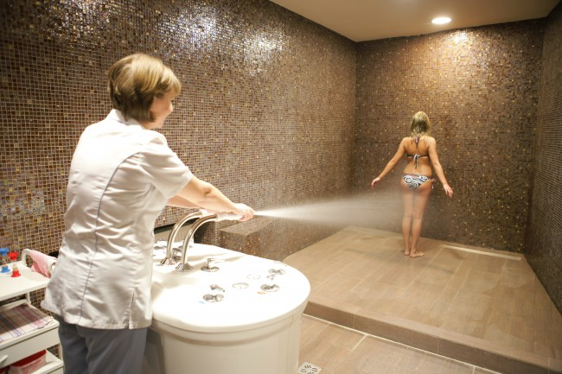
Рис. 1.11. Гідротерапія


Рис. 1.12. Бальнеотерапія

Лікувальну фізкультуру, гідро- (рис. 1.11) і бальнеотерапію (рис. 1.12) призначають з огляду на групи хронічної коронардії спокою, важкі порушення серцевого ритму та провідності, тощо [15; 30; 34]. Зазначені засоби та методи фізичної терапії спрямовано на розв’язання певних завдань:
«1. Поліпшення загального стану і збереження психологічного настрою до занять фізичними вправами.
2. Активізація крово- і лімфообігу, поліпшення коронарної гемодинаміки і обмінних процесів у міокарді.
3. Стимуляція компенсаторно-пристосувальних механізмів, зменшення невротичних порушень.
4. Відновлення функцій серцево-судинної системи, вторинна профілактика ішемічної хвороби серця» [15].
Етап підтримувальної реабілітації здійснюється під наглядом дільничного терапевта з періодичними консультаціями і контролем кардіолога, цей етап може здійснюватися як до, так і після санаторного етапу реабілітації.
В.С. Сухан зазначає, що «хворим після інфаркту міокарда показаний масаж комірцевої зони, області серця та спини (рис. 1.13). Рекомендується також легкий масаж ніг перед процедурою лікувальної гімнастики в ранні терміни після інфаркту і в пізні терміни (від 10 міс. до 5 років) після інфаркту. Автори також вказують, що раннє застосування масажу та лікувальної гімнастики, починаючи з 3-5 дня захворювання інфарктом міокарда, скорочує на 3-5 днів перебування хворих в стаціонарі. Контроль за проведенням лікувальних заходів здійснюється лікарем (кардіологом, кардіологом-реабілітологом) (допускається ‒ медичною сестрою і методистом з ЛФК). Координацію всіх лікувальних заходів повинен здійснювати лікар (кардіолог). Обов’язково слід враховувати дані самоконтролю пацієнта: пацієнтам можна рекомендувати вести щоденник самоконтролю. Самоконтроль при ФТ включає підрахунок пульсу до і після навантаження, у щоденнику фіксується інтенсивність і тривалість фізичних тренувань тощо» [15].
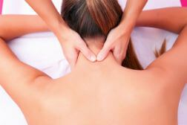
Рис. 1.13. Лікувальний масаж комірцевої зони
Важливо також зазначити, що дослідження Hansen D, et al. [37] та Sakalaki M, et al. [54] показали, що довгострокові програми фізичної терапії (понад 2 роки) після інфаркту міокарда дають менш оптимістичні результати, ніж програми перших 12 місяців, за рахунок зниження комплаєнтності пацієнтів, що асоціюється з підвищенням ризику смерті та повторних госпіталізацій. У зв’язку з цим, плануючи тривалі програми фізичної терапії, варто враховувати готовність пацієнтів довгостроково дотримуватися рекомендацій реабілітаційної команди.
Таким чином, стало зрозуміло, що раціональним шляхом підвищення якості медичної допомоги хворим після інфаркту міокарда, а також запобігання або мінімізації виникнення ускладнень у результаті перенесеного гострого інфаркту міокарда є вдосконалення фізичної терапії шляхом пошуку та аналізу ефективності існуючих програм фізичної терапії після інфаркту міокарда. Встановлено, що фізичні тренування, що лежать в основі фізичної терапії пацієнтів, що перенесли ІМ, ефективно знижують серцеву смертність. До того ж, доведено, що фізичні тренування знижують ймовірність повторного ІМ та ризик серцево-судинної смерті. Зазначено, що контрольовані фізичні навантаження повинні входити до складу програм фізичної терапії у пацієнтів із відомими серцево-судинними захворюваннями, у тому числі з перенесеним ІМ. Найбільш поширеними формами тренувань, що використовуються в рамках програм фізичної терапії для підвищення аеробної витривалості, є заняття на велоергометрі або тредмілі.
Розрізняють чотири етапи фізичної терапії хворих, що перенесли інфаркт міокарда: стаціонарний, поліклінічний, санаторний етап реабілітації та етап підтримувальної реабілітації. Вид програми фізичної терапії обирається залежно від належності хворого до одного із чотирьох класів тяжкості або до функціонального класу.
1.5. Значення засобів та методів фізичної терапії після аортокоронарного шунтування пацієнтів внаслідок перенесеного інфаркту міокарда
В останні десятиліття широко використовуються хірургічні методи лікування ішемічної хвороби серця (ІХС), у тому числі аортокоронарне шунтування (АКШ), транслюмінальна балонна коронарна ангіопластика та стентування коронарних артерій. Підвищення їхньої безпеки та клінічної ефективності, удосконалення хірургічної техніки дозволили значно розширити показання до цих втручань та суттєво збільшити кількість хворих, що піддаються даним процедурам [24; 35; 42].
Аортокоронарне шунтування (АКШ) – стандартна рутинна операція для багатьох центрів, які займаються серцево-судинною хірургією (рис. 1.14).
Останніми роками контингент пацієнтів, які прямують на АКШ, значно змінився: зросла кількість хворих з критичним багатосудинним ураженням коронарних артерій, так званим «скомпрометованим» дистальним руслом. Розширення показань до АКШ призвело до того, що серед кандидатів на операцію збільшилася частка хворих з ускладненими формами ІХС: широкими рубцевими змінами міокарда, супутньою дисфункцією клапанного апарату серця, вираженою недостатністю кровообігу [20].
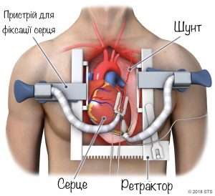
Рис. 1.14. Аортокоронарне шунтування (АКШ)
Сучасні посібники визначають важливе місце фізичної терапії пацієнтів після АКШ, стверджуючи, що вона показана більшості таких пацієнтів [29; 31; 38].
Дійсно, на сьогоднішній день програми фізичної терапії у пацієнтів після аортокоронарного шунтування внаслідок перенесеного інфаркту успішно використовують у країнах з розвиненою економікою. У цих країнах за останні 2-3 десятиліття смертність від серцево-судинних захворювань скорочувалася приблизно на 2,5-3% на рік. За рахунок цього за ті ж 20 років серцево-судинна смертність у країнах із розвиненою економікою знизилася на 50-60%. Є підстави вважати, що це сталося завдяки застосуванню науково-обґрунтованих програм фізичної терапії у пацієнтів після перенесеного інфаркту.
В Україні реабілітація після АКШ редукована, спостерігається випадання етапів та/або їх термінів. Крім того, вона не доступна значній частині оперованих хворих, що у свою чергу породжує безліч як медичних, так і соціальних проблем та знижує потенційну ефективність проведених операцій. Особливо гостро ці питання стоять у тих містах та селах, де відсутні реабілітаційні відділення. В результаті пацієнти після короткого стаціонарного етапу змушені проходити післяопераційну реабілітацію в загальнолікарняній мережі, без пильної уваги кардіохірургів, кардіологів та фізіотерапевтів. Пацієнти сільської місцевості найчастіше підпадають під спостереження навіть не терапевтів, а фельдшерів загальнолікарняній мережі, що зрештою знижує якість реабілітації як такої.
У результаті у пацієнта після АКШ виникають низькі показники якості життя, небажання повертатися до праці та, відповідно, високий рівень післяопераційної інвалідності. Результати наших досліджень, а також інших авторів свідчать про те, що відсоток пацієнтів працездатного віку, які до хірургічного втручання є інвалідами, досить високий. Однак протягом першого року після хірургічного втручання він стає ще більшим.
Хоча сучасні медикаментозні методи лікування та серцево-судинна хірургія покращили умови життя кардіологічного пацієнта [52], деякі дослідження вказують на те, що якість життя пацієнтів після операції АКШ покращувалася несуттєво [25; 45], і особи, які страждають на ІХС, як правило, переглядають життєві цінності в порівнянні з періодом до операції. Обмеження повсякденної активності у пацієнтів з ІХС несприятливо впливають на якість їхнього життя [45].
У 2002 році в журналі «European Heart Journal» опубліковано результати 22-річного клінічного амбулаторного спостереження за хворими, які перенесли операції коронарного шунтування та надшкірної транслюмінальної коронарної ангіопластики. Нескориговані (без поправочних коефіцієнтів) рівні виживання у хворих після операції коронарного шунтування протягом 5-, 10-, 15- та 17 років склали 92%, 77%, 57% та 49%, відповідно; після надшкірної транслюмінальної коронарної ангіопластики – 91%, 80%, 64% та 59%, відповідно.
Не викликає сумнівів, що подібні рівні виживання хворих після операцій на серці та магістральних судинах в Україні можуть бути досягнуті лише за умови побудови та реалізації персоніфікованих програм фізичної терапії у пацієнтів після аортокоронарного шунтування внаслідок перенесеного інфаркту. Незважаючи на загальновизнане значення програм фізичної терапії у реабілітації кардіологічних хворих, їх застосування в практиці охорони здоров’я нашої держави не задовольняє потреби хворих. Відсутність адекватної матеріальної бази для виконання фізичних тренувань (як у поліклініках м. Київ, так і в регіонах немає належної кількості велоергометрів та велотренажерів) унеможливлює виконання у повноцінному вигляді програми фізичної терапії у пацієнтів після аортокоронарного шунтування внаслідок перенесеного інфаркту на амбулаторно-поліклінічному етапі реабілітації (на стаціонарному).
Попри це, у рекомендаціях Американської асоціації серця та Американської колегії кардіологів (АНА/ACCF) 2011 р. стратегію прискореної госпітальної реабілітації пацієнтів, які перенесли АКШ (fast-track), оголошено пріоритетною [19]. З урахуванням реальних реалій скорочення термінів госпіталізації пацієнтів після АКШ та можливість їхнього швидкого повернення до роботи вимагають подальшого вивчення різних аспектів стаціонарного етапу фізичної терапії.
Для реабілітації пацієнтів після АКШ кожна країна та кожен центр мають власні стандарти стаціонарного етапу або застосовують ті ж стандарти, що і для пацієнтів, які перенесли інфаркт міокарда. Однак після перенесеного кардіохірургічного втручання пацієнт має низку особливостей, які мають бути враховані під час побудови персоніфікованої програми фізичної терапії у пацієнтів після аортокоронарного шунтування внаслідок перенесеного інфаркту.
У дослідженні 54 пацієнтів, які перенесли інфаркт міокарда та зазнали АКШ, проведеному D. Spiroski et al. [55] здійснювався тритижневий курс велотренувань з індивідуальним підбором потужності тренувань на підставі даних кардіопульмонального тесту. Для оцінки ефективності фізичних тренувань кардіопульмональний тест проводився повторно через 3 тижні. У пацієнтів через 3 тижні значно покращилися спірометричні показники: пікове споживання кисню і дихальний резерв. Однак у дослідженні чітко не визначено термінів початку велотренувань. Також у дослідженні відсутня контрольна група, що накладає низку обмежень на інтерпретацію отриманих результатів.
При аналізі ефективності програм фізичної терапії у пацієнтів із АКШ було доведено, що її використання знижує ризик 5-річної смертності на 28% [57]. Q. Pack та співавт. [51] у своєму дослідженні показали, що у пацієнтів, які пройшли фізіотерапію, ризик смерті протягом 10 років знизився на 46%.
Удосконалення фізичної терапії після операції АКШ має не лише суто медичне, а й важливе прикладне значення. Доведено, що участь у реабілітаційних програмах суттєво скорочує економічні витрати громадської охорони здоров’я, насамперед за рахунок зменшення тривалості госпітального післяопераційного періоду та зниження потреби пацієнтів у повторних госпіталізаціях [43]. Основними принципами функціонування системи реабілітації пацієнтів після перенесеного АКШ є ранній початок, етапність, комплексність, безперервність, наступність між фазами.
Завданням реалізації програм фізичної терапії у пацієнтів після аортокоронарного шунтування внаслідок перенесеного інфаркту є розвиток та підтримання фізичної працездатності, на амбулаторно-поліклінічному етапі – реадаптації до побутових та виробничих навантажень.
Що стосується пацієнтів після аортокоронарного шунтування внаслідок перенесеного інфаркту, комплексна програма фізичної терапії повинна включати такі елементи:
- оцінку клінічного стану пацієнта;
- оптимізацію фармакологічного лікування;
- фізичну реабілітацію – ступінчасте та контрольоване збільшення фізичних навантажень, адаптованих до індивідуальних можливостей людини;
- психосоціальну реабілітацію, мета якої – навчити пацієнта допомагати собі при стресогенних ситуаціях, емоційних станах, таких, як страх та/або депресія, розвивати здатність до психологічної адаптації до наслідків хвороби;
- діагностику та боротьбу з так званими «факторами ризику» розвитку ІХС;
- зміну способу життя;
- навчання пацієнтів та їх родичів;
- «відстеження» ефектів фізичної терапії.
Побудова персоніфікованої програми фізичної терапії у пацієнтів після аортокоронарного шунтування внаслідок перенесеного інфаркту – це процес, який має:
- починатися негайно;
- продовжуватися безперервно;
- проводитися поетапно;
- ґрунтуватися на індивідуальних особливостях пацієнта;
- здійснюватись способом, прийнятним для пацієнта та його оточення.
Програми фізичних тренувань (ФТ) як для хворих після перенесеного інфаркту міоарду, так і кардіохірургічних хворих після оперативного лікування на різних етапах фізіотерапії повинні включати терапевтичні вправи, вправи на координацію, дихальну гімнастику; дренажний масаж; загальнорозвиваючі вправи; інгаляції з боржомі; дозовану ходьбу, включаючи вправи на тредмілі; тренування на велоергометрі.
Численні дослідження показують, що під впливом ФТ суттєво покращуються функції провідних органів та систем; фізичні тренування сприятливо впливають на фізичний стан, результат захворювання та працездатність пацієнтів із серцево-судинними захворюваннями.
До позитивних ефектів персоніфікованої програми фізичної терапії у пацієнтів після аортокоронарного шунтування внаслідок перенесеного інфаркту належать:
- модифікація факторів ризику ІХС;
- підвищення фізичної активності;
- припинення куріння;
- зниження значень артеріального тиску;
- зменшення маси тіла;
- поліпшення ліпідного профілю;
- поліпшення метаболізму вуглеводів;
- поліпшення функції ендотелію;
- уповільнення розвитку або навіть регрес атеросклерозу та його клінічних наслідків;
- поліпшення серцево-легеневої діяльності;
- поліпшення функції опорно-рухового апарату;
- поліпшення психофізичного стану;
- мобілізація пацієнтів до співробітництва у процесі фізичної терапії.
Отже, завданням реалізації програм фізичної терапії у пацієнтів після аортокоронарного шунтування внаслідок перенесеного інфаркту є розвиток та підтримання фізичної працездатності, на амбулаторно-поліклінічному етапі – реадаптації до побутових та виробничих навантажень.

Висновки до першого розділу
Проведено аналіз наукової літератури за темою магістерської, а саме: огляд епідеміологічної ситуації інфаркту міокарда, наведено класифікацію захворювання, етіологію, симптоми та клінічну картину перебігу хвороби. Проведено аналіз існуючих програм фізичної терапії хворих після перенесеного інфаркту міокарда, що дає основу для того, щоб вважати, що більшість фізичних терапевтів включають у свої програми лише класичні засоби фізичної терапії, а саме терапевтичні вправи, лікувальний масаж, велоергометрію . Стало очевидним, що раніше не досліджувалась ефективність програм фізичної терапії, як один з методів у комплексній програмі реабілітації.

РОЗДІЛ 2
МАТЕРІАЛИ ТА МЕТОДИ ДОСЛІДЖЕННЯ
2.1. Особливості організації дослідження
Написання магістерської дисертації складалося з 2 основних етапів – теоретичного та експериментального. Теоретичний етап дослідження присвячений збору та аналізу літературних даних про різні методичні підходи до фізичної терапії осіб, які перенесли інфаркт міокарда, та їх вплив на якість життя.
Емпіричний етап виконано із застосуванням двох базових гносеологічних методів – наукового спостереження та експерименту. Завданням наукового спостереження стало вивчення особливостей фізичної терапії пацієнтів після аортокоронарного шунтування внаслідок перенесеного інфаркту, за допомогою групового та індивідуального підходів та їхнього впливу на якість життя пацієнтів.
Емпіричне дослідження проводилося на базі Державної установи «Інститут серця Міністерства охорони здоров’я України».
В даний час до Державної установи «Інститут серця Міністерства охорони здоров’я України» часто направляються пацієнти з постінфарктною стенокардією, серцевою недостатністю, яким не завжди проводиться коронарографія та хірургічна реваскуляризація міокарда. Слід зазначити, що і поняття постінфарктна реабілітація інфаркту міокарда не завжди відповідає вимогам у зв’язку з вимушеними обмеженнями фізичної терапії, а відновний етап до певної міри виконує функції лікувального закладу. Ймовірно, цей факт не слід вважати негативним, оскільки в умовах спеціалізованого закладу фізичної реабілітації можливості підбору консервативної терапії та адекватних програм фізичної терапії дозволяють щодня контролювати стан пацієнта. Так, за нашими даними більше 60% хворих потребували корекції призначеної в стаціонарі терапії, і пов’язано це, перш за все, з розширенням рухової активності. Традиційна медикаментозна терапія зазвичай не ставить перед собою завдання безпосереднього втручання в енергетичні процеси в серцевому м’язі, незважаючи на той факт, що порушення енергетичного метаболізму є основою ішемічного пошкодження міокарда.
За інформованою згодою в дослідженні взяли участь 20 осіб (10 осіб – основна група, 10 осіб – контрольна група), що перенесли операцію аортокоронарного шунтування внаслідок перенесеного інфаркту міокарда і перебували у фазі відновлення. Після оцінки критеріїв включення та виключення пацієнти були рандомізовані на дві групи методом парних чи непарних чисел.
Вихідні дані класу тяжкості, фізичної активності дозволили розділити всіх пацієнтів основної групи (n=10, середній вік – 62 роки, 4 (40%) – чоловіки, 6 (60%) – жінки) та пацієнтів контрольної групи (n=10, середній вік – 63 роки, 4 (40%) – чоловіки, 6 (60%) за двома ступенями тяжкості, які визначаються на 2-3-й день хвороби. В основу поділу покладені розміри некрозу і важкість ускладнень. Враховувався також вік, наявність артеріальної гіпертензії в анамнезі і цукрового діабету. В подальшому бралися до уваги також електрокардіографічні показники. Отже, групи були зіставні за віком, статтю, локалізацією первинного інфаркту міокарда, класом тяжкості, рекомендованою фізичною терапією тощо.
Основними критеріями включення до дослідження були:
- наявність документованого інфаркту міокарда давністю не менше 21 дня;
- перенесення операції АКШ;
- стабілізація гемодинамічних показників;
- стабілізація стенокардії.
Критеріями виключення з дослідження вважалися:
- гострий період інфаркту міокарда;
- нестабільна (прогресуюча) стенокардія;
- часті напади стенокардії;
- рецидивуючий перебіг інфаркту міокарда;
- артеріальна гіпертонія із стабільним підвищенням артеріального тиску: діастолічного >110 мм рт. ст. та/або систолічного >180 мм рт. ст.;
- тяжкий атеросклероз периферичних артерій з клінічними проявами;
- ускладнені форми варикозного розширення вен (тромбофлебіти, флеботромбози);
- захворювання опорно-рухового апарату з вираженими обмеженнями фізичних навантажень;
- тяжка супутня патологія, що вимагає медикаментозної корекції.
Перед включенням пацієнта до програми фізичної терапії дотримувалися наступних умов:
1. Підйом сходами не менше ніж на 1 поверх (2 прольоти) без нападу стенокардії та наростання ознак серцевої недостатності, при адекватній реакції серцево-судинної системи.
2. Ходьба по прямій не менше 1 км (сумарно протягом дня) без нападів стенокардії та симптомів серцевої недостатності.
3. Вихідна потужність навантаження на велоергометрі не менше 25 Вт.
До протоколу проведення фізичних тренувань включали пацієнтів при стабільному клінічному стані, які не мають ЕКГ ознак, що перешкоджають проведенню фізичних тренувань. Аналізували наявність та відсутність ускладнень інфаркту міокарда, побічні та несприятливі ефекти терапії, частоту нападів стенокардії.
На завершення стаціонарної фази фізичної терапії пацієнти обох груп заповнювали опитувальник SF-36 Health Status Survey. За клініко-демографічними і періопераційними характеристикам порівнювані групи достовірно не відрізнялися.
Толерантність до фізичних навантажень оцінювали за тестом шестихвилинної ходьби та якості життя – за опитувальником Minnesota Living with HEART Failure Questionnaire (MLHFQ) при надходженні пацієнтів до Державної установи «Інститут серця Міністерства охорони здоров’я України» та при виписці через 24 дні після первинного інфаркту міокарда.

2.2. Методи дослідження
2.2.1. Аналіз науково-методичних джерел
Пошук літератури за темою магістерської дисертації здійснено в базах даних Medline [46], у повнотекстовій базі журналів видавництва Wiley на платформі Wiley Online Library [60] та видавництва Elsevier [33], науковій електронній бібліотеці Elibrary [32].
Аналіз-науково-методичних джерел застосовувався для вивчення особливостей інфаркту міокарда, його етіології, патогенезу, симптомів, видів тощо. Здійснено аналіз існуючих традиційних програм фізичної терапії після інфаркту міокарда. Було оглянуто вітчизняні та зарубіжні дослідження і визначено роль засобів та методів фізичної терапії після аортокоронарного шунтування пацієнтів внаслідок перенесеного інфаркту міокарда. Вивчались наукові статті, дисертації та автореферати дисертаційних робіт із питань фізичної терапії у пацієнтів після аортокоронарного шунтування внаслідок перенесеного інфаркту.
2.2.2. Аналіз медичних карт хворих
В Державній установі «Інститут серця Міністерства охорони здоров’я України» проводили аналіз медичної документації (історії хвороби), опитування тощо.
Вихідний стан всіх пацієнтів оцінювався на підставі даних клінічного анамнезу, шляхом виписування з медичних карт хворих даних в єдину карту обстеження, яка включала паспортні дані, вік, зріст, вагу, час початку курсу, терміни проходження курсу, перебіг та характер захворювання, перенесені операції, травми, попереднє лікування, стадія основного захворювання, наявність супутніх захворювань, зокрема, наявність артеріальної гіпертензії в анамнезі і цукрового діабету.
Отже, збір анамнезу полягав у зборі скарг пацієнтів щодо самопочуття, серцево-судинної системи, перенесених захворювань. В процесі опитування установлювали наявність скарг, які мають місце під час захворювань серця. Детально з’ясовували локалізацію болю, специфіку, часовий період виникнення, інтенсивність, іррадіацію, зв’язок із фізичним навантаженням. В подальшому бралися до уваги також електрокардіографічні показники.
Отримані дані надали розділити пацієнтів на групи для проведення дослідження. Отже, групи були зіставні за віком, статтю, локалізацією первинного інфаркту міокарда, класом тяжкості, рекомендованою фізичною терапією тощо.
Виписки медичних карт пацієнтів вивчалися на базі Державної установи «Інститут серця Міністерства охорони здоров’я України», з метою виявлення основного та супутніх захворювань, вивчення засобів та методів фізичної терапії тощо.
2.2.3. Методи анкетування та оцінки функціонального стану пацієнтів
Перед побудовою персоніфікованої програми фізичної терапії у пацієнтів після аортокоронарного шунтування внаслідок перенесеного інфаркту фізичний терапевт проводить збір анамнезу. Збір анамнезу включає в себе з’ясування головних скарг пацієнта, визначення стану здоров’я протягом життя, захворювання в родині (спадковість), спосіб життя та звички, скарги на роботу органів та систем організму, перенесені операції, травми, попереднє лікування, стан інших органів та систем організму, супутні захворювання, визначення психоемоційного стану, шкідливі звички, професія та хобі. Також під час цього етапу фізичний терапевт переглядає заключення лікаря стосовно діагнозу пацієнта та оцінює результати проведених інструментальних досліджень (МРТ, УЗД, ЕКГ та інші).
У пацієнтів, у котрих не було вказано в їх медичній карті даних про вагу та зріст, проводилося антропометричне обстеження.
Пацієнти обох груп заповнювали опитувальник SF-36 Health Status Survey [59]. Результати були представлені у вигляді оцінок у балах за 8 шкалами. Кількісно оцінювали такі показники: загальний стан здоров’я (General Health – GH), фізичне функціонування (Physical Functioning – PF), рольове функціонування, зумовлене фізичним станом (Role-Physical Functioning – RP), рольове функціонування, зумовлене емоційним станом (Role-E – RE), соціальне функціонування (Social Functioning – SF), інтенсивність болю (Bodily pain – BP), життєва активність (Vitality – VT), психічне здоров’я (Mental Health – MH).
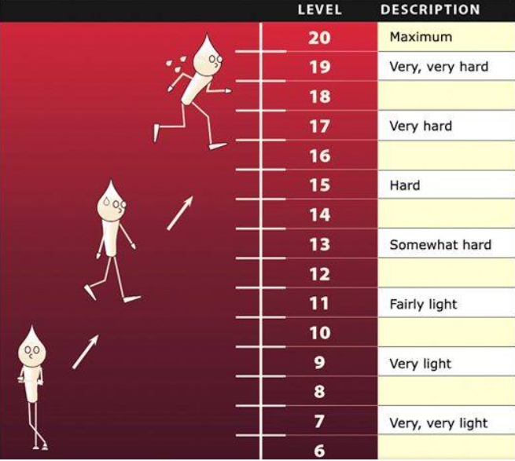
Рис. 2.1. Шкала Борга

Також пацієнти заповнювали опитувальник Minnesota Living with HEART Failure Questionnaire (MLHFQ) [47] і оцінювались по шкалі Борга, що відображає рівень навантаження, що переноситься (шкала від 6 до 20).
Для оцінки виразності болю в суглобах та при рухах тулуба використовували візуальну аналогову шкалу (ВАШ). Це шкала у вигляді горизонтальної прямої ліній, яка накреслюється на папері, довжиною 10 см. На ній під час опитування пацієнта відмічали інтенсивність того чи іншого симптому (Рис.2.2). За загальноприйнятою методикою, 0 - відсутність симптомів, 10 - максимальна їх виразність [7].
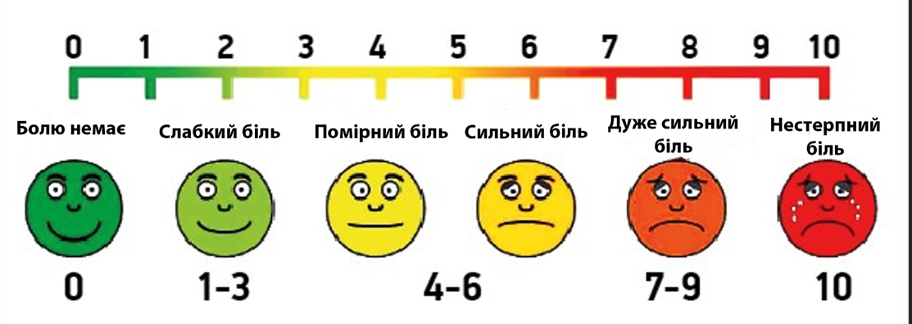
Рис. 2.2. Візуально-аналогова шкала болю

Шестихвилинний тест ходьби (6MWT). Тест 6-хвилинної ходьби – це дійсний тест із субмаксимальним навантаженням, який використовується для оцінки аеробної здатності пацієнтів із різними серцево-легеневими захворюваннями. Зміни функціональної здатності можна визначити за відстанню, пройденою за 6 хвилин.
2.2.4. Статистичні методи дослідження
Статистичні розрахунки проводили на персональному комп’ютері з допомогою програмного пакету Medstat [8]. Для оцінки показників застосовувалися параметричні (Стьюдента) та непараметричні критерії (Вілкоксона, Манна-Уітні).
У ході експериментального етапу проведено порівняння ефективності різних традиційних програм фізичної терапії після АКШ внаслідок перенесеного інфаркту міокарда в умовах, що вивчаються.
Планування та проведення експериментальної частини було засноване на засадах біоетики та якісної клінічної практики. Висновки зроблено виходячи з результатів, отриманих під час спостережень та експериментів, оброблених методами статистики.

Висновки до другого розділу
Головним завданням даного розділу була організація дослідження, а саме постановка завдань роботи, обрання методів для обстеження хворих після аортокоронарного шунтування внаслідок перенесеного інфаркту міокарда. Обрані методи дослідження (аналіз науково-методичної літератури, методи анкетування, методи оцінки функціонального стану, метод математичної статистики), дали можливість одержати об’єктивні дані про стан здоров’я хворих. Результати обстеження дають змогу зрозуміти, які саме методи та засоби фізичної терапії хворому потрібні, а також, які будуть завдання і цілі в процесі відновлення.

РОЗДІЛ 3. КОМПЛЕКСНА ПРОГРАМА ФІЗИЧНОЇ ТЕРАПІЇ ДЛЯ ПАЦІЄНТІВ ПІСЛЯ АОРТОКОРОНАРНОГО ШУНТУВАННЯ ВНАСЛІДОК ПЕРЕНЕСЕНОГО ІНФАРКТУ МІОКАРДА
3.1. Методичні основи побудови індивідуальної програми фізичної терапії після аортокоронарного шунтування для пацієнтів внаслідок перенесеного інфаркту міокарда
В процесі побудови та розробки персоніфікованої програми фізичної терапії необхідно посилатися на МКФ. МКФ дає змогу описати рівень функціонування людини, незалежно від того, яке у людини захворювання.
Одна з найголовніших умов ефективного застосування МКФ – це взаємо співпраця мультидисциплінарної команди, яка на засіданні МДБ визначає реабілітаційний діагноз. Діагноз потрібно визначати при надходженні пацієнта в реабілітаційний центр, при виписці, а також в процесі фізичної терапії. Реабілітаційний діагноз являє собою перелік актуальних скарг та проблем пацієнта, представлений через компоненти МКФ. Для практичної роботи фахівці використовують МКФ без кодування доменів, а своїми словами описують, проте враховуючі усі компоненти МКФ. Для кожного домена МКФ призначений відповідний член мультидисциплінарної команди.
Мультидисциплінарна команда при роботі з хворими кардіологічного профілю включає в себе лікаря хірурга, кардіолога, фізичного терапевта, середній медичний персонал, близькі родичі, психолога. Від того як злагоджено буде працювати команда залежить результат фізіотерапевтичних заходів. Команда збирається зазвичай один раз в 5-7 днів та обговорюють досягнення пацієнта, за необхідності корегує програму, вносить зміни.
Перед початком курсу фізичної терапії мультидисциплінорною командою визначаються та встановлюються короткострокові та довгострокові SMART-цілі. Цілі встановлюються після обстеження пацієнта. Під час визначення цілей обов’язково необхідно слухати побажання пацієнтів після аортокоронарного шунтування внаслідок перенесеного ІМ. Ціль мати бути конкретною і зрозумілою для хворого і всієї мультидисциплінарної команди (S – specific); ціль має бути деталізованою і досяжною (A–achievable), зрозумілою яким саме чином вона буде досягнута; також ціль має бути визначена у часі (T –timed), необхідні часові рамки для досягнення кожної цілі, і головне, щоб вони були реалістичними і їх було можливо виконати (R-realistic). І ще одним важливим моментом є те, що всі цілі мають вимірюватися (M – measurable), у нашому випадку вимірність визначається обраними методами обстеження і дають оцінити результат у градусах, відсотках та інших показниках.
В процесі побудови індивідуальної програми фізичної терапії після аортокоронарного шунтування для пацієнтів внаслідок перенесеного інфаркту міокарда варто враховувати те, що у проведенні фізичної терапії базовими є такі принципи:
– «ранній початок виконання реабілітаційної програми;
– етапність надання реабілітаційної допомоги з обов’язковою мотивацією постраждалого та ґрунтовним поясненням мети лікування, яке проводиться;
– запровадження поступовості методик реабілітаційного лікування з підтвердженням їхньої ефективності;
– комплексність та співвідносність до віку та наявності супутніх захворювань;
– активне залучення хворого в процес реабілітаційного лікування;
– адекватність тривалості реабілітації» [11, с. 45].
Для ефективності персоніфікованої програми фізичної терапії перед її початком нам необхідно створити реабілітаційний план, що складається з таких етапів:
- визначити початковий функціональний стан та якість життя пацієнта, визначити супутні захворювання, та тривалість основного захворювання;
- розроблення і впровадження персоніфікованої програми фізічної терапії пацієнтів після аортокоронарного шунтування внаслідок перенесеного ІМ на ранній стадії захворювання;
- оцінка ефективності проведеної програми фізичної терапії.
Проведено виявлення проблем, які виникли у хворих після аортокоронарного шунтування внаслідок перенесеного ІМ. Вони були виражені у вигляді помірного обмеження рухів верхніх відділах хребта, помірні порушення загальної фізичної витривалості, запаморочення, біль за грудиною, підвищення артеріального тиску, біль в ділянці серця при вдиху ; біль в спині; пригнічення; поганий сон, набряки.

Короткострокові цілі (15 днів):
-Зняття післяопераційного загрудинного болю;
-попередження розвитку гіпотрофії м’язів спини;
-відновлення функції зовнішнього дихання
-попередження тромбоемболічних ускладнень
-попередження наслідків гіпокінезії;
-зменшення проявів застійної пневмонії;
-профілактика пролежнів
-покращення психоемоційного стану пацієнта.

Довгострокові цілі (21 день):
-Відсутність больового синдрому;
-покращення функції серцево судинної системи;
-забезпечення поступової адаптації до фізичних навантажень;
-стимуляція нейрогуморальних регуляторних механізмів і відновлення нормальних судинних реакцій при м’язовій роботі, ліквідація гіпоксії, активізація обміну речовин;
-зменшення болі в грудному відділі спини.

Розроблено програму фізичної терапії для хворих після аортокоронарного шунтування внаслідок перенесеного ІМ: кінезіотерапія, лікувальний масаж, преформованні фактори, дієтотерапія.
Проведена програма фізичної терапії для хворих після аортокоронарного шунтування внаслідок перенесеного ІМ та отримані позитивні результати.

Рис. 3.1. Загальна схема постановки SMART-цілей
На рис. 3.2 відобразимо алгоритм програми відновлення пацієнтів після АКШ.
1 етап
Лікувально-діагностичне обстеження (визначення важкості з лікарем кардіологом та кардіохірургом)

2 етап
Обстеження фахівцем з фізичної терапії функціонального стану пацієнта після аортокоронарного шунтування

3 етап
Постановка короткострокових та довгострокових цілей для пацієнта після аортокоронарного шунтування

4 етап
Планування реабілітаційних заходів, визначення стану пацієнта, періоду, рухового режиму, курсу фізичної терапії

5 етап
Розробка алгоритму застосування заходів фізичної терапії для пацієнта після аортокоронарного шунтування

6 етап
Оцінка ефективності реабілітаційного втручання для пацієнта після аортокоронарного шунтування

Рис. 3.2. Алгоритм програми відновлення пацієнтів після АКШ
Що стосується порівняння програми фізичної терапії для основної та контрольної групи, то курс, обсяг загального навантаження, періоди та застосування заходів не відрізнялися. Відмінність полягала лише у змісті (наповненні) програми фізичної терапії методами та засобами.
Для відслідковування ефективності та правильності процесу реабілітації застосовували такі методи контролю: етапний, поточний та експрес контроль.
Побудова персоніфікованої програми фізичної терапії пацієнтів основної групи після перенесеного інфаркту на кожному з етапів фізичної терапії базувалася на основі принципу строгої індивідуалізації. Тому до початку відновного лікування проводилася клінічна оцінка стану пацієнта [14].
Оцінка реабілітаційного процесу проводиться методом поточного та етапного контролю, що забезпечує адекватне розширення режиму та інтенсивність навантаження кожного конкретного пацієнта. Постійний контроль за функціональним станом пацієнта дозволяє також оцінити коронарний резерв і фізичну працездатність хворих, відображає динаміку клінічної симптоматики захворювання.
Перший рівень контролю за процесом відновного лікування складають найбільш доступні і одночасно досить інформативні клінічні дослідження (опитування, огляд, пальпація, перкусія, аускультація та ін.), які дозволяють проаналізувати як динаміку окремих симптомів, синдромів хвороби, так і в цілому перебіг захворювання. В першу чергу, оцінюють самопочуття хворого, спостерігають за його зовнішнім виглядом та поведінкою, визначають частоту пульсу та рівні АТ до і після навантаження [14].
Другий рівень контролю складають інструментальні методи, зокрема, електрокардіографія, моніторування артеріального тиску та ЕКГ. ЕКГ – критеріями припинення навантаження є депресія або підйом сегмента 8Т на 1 мм і більше, поява частих і складних порушень ритму або значне поглиблення наявних у хворого аритмій.
Стаціонарний етап починається з медикаментозної та передопераційної підготовки пацієнта, включаючи фізичні та психологічні аспекти, після чого слідують дихальні вправи та масаж у відділенні інтенсивної терапії. Підбір індивідуального тренувального навантаження.
Однак такий підхід до реабілітації можливий лише за відсутності післяопераційних ускладнень, а лікувальну гімнастику можна виконувати у відділенні інтенсивної терапії на першу-другу післяопераційну добу. Цей вид реабілітації ефективний лише тоді, коли пацієнт перебуває у свідомості.
Недоліками реабілітації є низька інтенсивність фізичних навантажень і відсутність науково обґрунтованих програм. Це робить реабілітаційне лікування менш ефективним для цієї категорії пацієнтів.
Метою програми є ефективне відновлення функціонального стану пацієнтів з після операції аортокоронарного шунтування в найкоротші терміни, протягом декількох годин після процедури.
Програма фізичної терапії починається у відділенні інтенсивної терапії за наявності чи відсутності свідомості пацієнтів. Лікувальна фізкультура починається через кілька годин після операції аортокоронарного шунтування і включає п’ять рухових режимів.
Таблиця 3.1
Оцінка типу реакції на фізичне навантаження при проведенні фізичних тренувань пацієнтів після АКШ внаслідок перенесеного ІМ
Показник | Тип реакції на навантаження
Показник | Фізіологічний | Проміжний | Патологічний
Втома | Помірна, швидко проходить | Виражена, проходить за 5-10 хв | Виражена, тривало зберігається
Біль в ділянці серця | Немає | Нерегулярний, проходить самостійно | Знімається лише при застосуванні нітратів
Задишка | Немає | Незначна, проходить за 5 хв | Виражена, тривало зберігається
АТ і пульс | В межах рекомендованих при фізичних навантаженнях | Короткочасне перевищення рекомендованих меж з відновленням за 5-10 хв | Тривале перевищення рекомендованих меж із збільшенням періоду відновлення більше 10 хв
Зміщення сегмента | Не більше 0,5 мм | Ішемічне з відновленням через 3-5 хв | Ішемічне з відновленням через 5 хв
Аритмії | Немає | Екстрасистоли до6 за 1 хв | Виражена екстрасистолія, пароксизмального типу
Порушення провідності | Немає | Порушення внутрішньо-шлуночкової провідності | Блокада ніжок пучка Гіса, АВ-блокада

Результати АКШ збережуться довгі роки при внесенні необхідних поправок до спосіб життя, відмову від шкідливих звичок, активної участі хворих в профілактичних заходах, спрямованих на збереження здоров’я. Проведення комплексних реабілітаційних заходів сприяє оптимізації результатів АКШ, більш повному і швидкому поліпшенню якісних показників серцево-судинної, дихальної систем і відновленню працездатності. Фізичні тренування обов'язкові для всіх хворих, які перенесли АКШ. Терміни початку фізичної реабілітації, її інтенсивність і характер визначаються індивідуально.
Програма фізичної терапії хворих після аортокоронарного шунтування внаслідок перенесеного інфаркту міокарда, містить такі складові: кінезіотерапія, лікувальний масаж, , застосування преформованих факторів, дихальна гімнастика, дієтотерапія. Фізичні вправи є одним із ключових компонентів кардіологічної реабілітації, оскільки, як відомо, вони покращують судинну циркуляцію та підвищують окислювальну здатність м’язів на додаток до багатьох інших переваг.
Методика проведення кінезіотерапії
Ранкова гігієнічна гімнастика
Основним завданням РГГ є активізація периферичного кровообігу і поступове включення в роботу всіх м’язів і суглобів, починаючи зі стоп та кистей. З РГГ виключаються всі вправи тренуючого характеру, вправи з обтяженням (нахили, присідання), бо це є завданням лікувальної гімнастики. Початкове положення – лежачи в ліжку, сидячи на стільці, стоячи біля опори, стоячи – в залежності від самопочуття хворого. Темп повільний. Кількість повторень кожної вправи – 4–5 разів. Час РГГ від 10 до 20 хв., щоденно до сніданку.
Лікувальна гімнастика
Одним із завдань ЛГ є тренування несерцевих факторів кровообігу, щоб зменшити навантаження на міокард. Дозоване фізичне навантаження сприяє розвитку колатералей, знижує вміст в крові холестерину, таким чином зменшується ризик тромбоутворення.
Фізичні навантаження повинні бути строго дозованими і регулярними. Фізичні вправи виконується щодня. Якщо при виконанні вправ виникають неприємні відчуття за грудиною, у ділянці серця, з'являється задишка, необхідно знизити навантаження. Для досягнення тренувального ефекту, якщо комплекс виконується легко, навантаження поступово підвищують. Правильне поступове збільшення фізичного навантаження сприяє більш швидкій пристосовуваності серця і легень до нових умов кровообігу після АКШ.
Рекомендований комплекс фізичних вправ виконується до їжі за 20-30 хвилин або через 1–1,5 години після їжі, але не пізніше, ніж за 1 годину до сну. Вправи необхідно виконувати, дотримуючись рекомендованого темпу і кількості повторень. Фізичні вправи розпочинаємо з дихальних вправ. Завдяки роботі дихальних м'язів, діафрагми, змінам внутрішньогрудного тиску посилюється приплив крові до серця і легень. Це покращує газообмін, окисно-відновні процеси, готує серцево-судинну і дихальну системи до збільшення навантаження. Однією з основних дихальних вправ є діафрагмальне дихання, яке потрібно робити щонайменше 4-5 разів на день.
Техніка діафрагмального дихання: вихідне положення лежачи або сидячи на стільці, розслабитися, одну руку покласти на живіт, іншу – на груди; зробити спокійний вдих через ніс, надуваючи живіт, при цьому рука, що лежить на животі піднімається, а друга, на грудях, повинна залишатися нерухомою. Тривалість вдиху 2–3 секунди. При видиху через напіввідкритий рот – живіт відпускається. Тривалість видиху 4–5 секунд. Після видиху не треба поспішати знову вдихнути, а слід витримати паузу близько 3 секунд – до появи першого бажання вдихнути.
В основній частині терапевтичних вправ необхідно дотримуватися правильного чергування включення різних груп м’язів (дрібних, середніх, великих). Закінчувати процедуру ЛГ слід повним м'язовим розслабленням, спокійним диханням.
Методика проведення масажу
Проводиться периферичний класичний лікувальний масаж, масаж шийно-комірцевої області. Передню поверхню грудної клітки масажують прийомами погладжування та легкого розтирання, спину із застосуванням усіх прийомів.
Тривалість процедури – 12-15 хв. Курс 10-12 процедур через день.
Таблиця 3.2
Масажний прийом | Техніка виконання | Методичні вказівки
Вихідне положення масажиста під час виконання масажної процедури – стоячи зі спини пацієнта
Вихідне положення пацієнта під час виконання масажної процедури сидячи на ліжку або стільці з опущеними ногами
1. Прямолінійне погладжування верхньої частини спини | Виконується всією долонною поверхнею кисті вільно, без напруги, фаланги пальців зімкнуті і знаходяться в одній площині | Повторення 6-7 разів від нижнього кута лопаток вгору до шиї - то з одного боку, то з іншого  Застосовується для підвищення місцевої температури і активізація обмінних процесів та посилення відтоку венозної крові і лімфи і зменшення застійних явищ і набряків
2. Розминання верхньої частини спини | Щипцеподібне, основою долоні, подвійне кільцеве, ординарне | Темп повільний. Повторення 3-4 рази.  Застосовується для зменшення набряків, підсилення лімфовідтоку, відновленння працездатності м’язів
3.Прямолінійне погладжування верхньої частини спини | Виконується всією долонною поверхнею кисті вільно, без напруги, фаланги пальців зімкнуті і знаходяться в одній площині | Повторення 6-7 разів від нижнього кута лопаток вгору до шиї - то з одного боку, то з іншого  Застосовується для підвищення місцевої температури і активізація обмінних процесів та посилення відтоку венозної крові і лімфи і зменшення застійних явищ і набряків
4.Поперечне вижимання верхньої частини спини | Кисть встановлюється поперек спини долонею вниз, великий палець притиснутий до вказівного пальця, а чотири з'єднані і злегка зігнуті в міжфалангових суглобах. Прийом виконується бугром великого пальця і великим пальцем | Темп повільний. Повторення 3-4 рази.  Кисть рухається переднім ходом. Застосовується для підсилення току лімфи і крові у венах, покращення процесів тканинного обміну, усунення застійних явищ і набряків
5. Поперечне вижимання шиї | Кисть встановлюється поперек шиї долонею вниз, великий палець притиснутий до вказівного пальця, а чотири з'єднані і злегка зігнуті в міжфалангових суглобах. Прийом виконується бугром великого пальця і великим пальцем | Темп повільний.  Повторення 3-4 рази.  Кисть рухається переднім ходом. Застосовується для підсилення току лімфи і крові у венах, покращення процесів тканинного обміну, усунення застійних явищ і набряків
6. Розминання шиї | Розминання ребром долоні і подушечками пальців | Темп повільний. Повторення 3-4 рази.  Застосовується для зменшення набряків, підсилення лімфовідтоку, відновленння працездатності м’язів
7.Прямолінійне погладжування шиї | Виконується всією долонною поверхнею кисті вільно, без напруги, фаланги пальців зімкнуті і знаходяться в одній площині | Погладжування від волосистої частини голови вниз до спини. Повторення 8-10 разів.  Застосовується для підвищення місцевої температури і активізація обмінних процесів та посилення відтоку венозної крові і лімфи і зменшення застійних явищ і набряків
8.Розтирання комірцево-шийної зони | Виконується з використанням ковзного і стискаючого руху рук на м'язах шиї, | дає змогу розм'якшити м'язи, поліпшити їхню гнучкість і збільшити кровотік;
9. Поперечне вижимання шиї | Кисть встановлюється поперек шиї долонею вниз, великий палець притиснутий до вказівного пальця, а чотири з'єднані і злегка зігнуті в міжфалангових суглобах. Прийом виконується бугром великого пальця і великим пальцем | Темп повільний.  Повторення 3-4 рази.  Кисть рухається переднім ходом. Застосовується для підсилення току лімфи і крові у венах, покращення процесів тканинного обміну, усунення застійних явищ і набряків
10.Точковий вплив | локалізований тиск на певні точки в шийному відділі, де спостерігаються вузли або натяг. | Точковий тиск допомагає усунути м'язові вузлики і зняти напругу.

Методика проведення аерозольних інгаляцій та електрофорезу з лідокаїном
Для корекції гіпостатичних і гіподинамічних пошкоджень, запальних процесів в органах і тканинах грудної клітини застосовують:
- аерозольні інгаляції муколітиків за допомогою інгалятора з розпилювачем-небулайзером і насадкою, що створює змінний позитивний тиск на видиху – з 2 -х діб після операції: по 2-4 мл розчину на інгаляцію, тривалість процедури – 5-7-10 хвилин, на курс лікування – до 10 процедур, що виконуються щодня, при необхідності – 2 рази на день.
- електрофорез з лідокаїном (для купірування больового синдрому в грудині): місцева методика (прокладка з лідокаїном, поєднана з анодом – на ділянці болю), щільність струму – 0, 05 - 0,08 мА/см2, тривалість процедури – 10 -20, на курс 8-10 процедур, щодня.
Методика застосування дієтотерапії
Дієта № 10. У дієті знижена калорійність за рахунок жирів та вуглеводів, а також значно обмежена кількість солі (страви готують без неї, розраховуючи на природний вміст солі у продуктах). Їжу готують на пару, у вареному або запеченому вигляді. Дієта №10 передбачає дрібний режим харчування 4-6 разів на добу. Збільшується кількість у раціоні продуктів, багатих на калій, магній, ліпотропні речовини та речовин, які здійснюють лугуючу дію (молочні продукти, овочі та фрукти) [8].
Методика застосування бандажу
Обов’язковим елементом для відновлення є спеціальний бандаж. Він дуже важливий, тому що знерухомлює шов після операції і, звичайно, всю грудну клітку. Такий бандаж використовується тільки в тому випадку, якщо операція проводилася на відкритій грудній клітці. Ці бандажі доступні для чоловіків і жінок. Цей бандаж важливий, тому що він повинен запобігати застійним явищам в легенях, а для цього необхідно регулярного відкашлюватися. Попередження таких застійних явищ є дуже небезпечним, оскільки шви можуть розійтися, а бандаж захищає їх і сприяє утворенню сильних рубців.
Відновлення після операції АКШ починається зі зняття швів, в тому числі швів з тих ділянок, звідки були взяті вени для проведення шунтування (як правило, це підшкірні вени ніг). Відразу після операції, з першого дня і протягом п’яти-шести тижнів (до і після зняття швів) пацієнтам необхідно носити спеціальні підтримуючі панчохи. Їх завдання – допомога у відновленні кровообігу ніг, підтримці температури тіла.
Психологічна реабілітація після аортокоронарного шунтування є вкрай необхідною, оскільки у більшості пацієнтів порушена нервова система через травму грудної клітки, яка є причиною болю, та післяопераційну гіпоксію головного мозку. Пацієнти дратівливі, часто зациклені на болі, тривожні, мають труднощі зі сном, скаржаться на головний біль і запаморочення.
3.2. Програма фізичної терапії після аортокоронарного шунтування пацієнтів внаслідок перенесеного інфаркту міокарда
Під час фізичної терапії пацієнтів після аортокоронарного шунтування пацієнтів внаслідок перенесеного інфаркту міокарда в Державній установі «Інститут серця Міністерства охорони здоров’я України» ми застосували наступні методи: кінезіотерапія, активна і пасивна гімнастика, дренажний масаж, дихальна гімнастика (рис. 3.3, рис. 3.4), інгаляції з «боржомі», лікувальна гімнастика, терапевтичні вправи, масаж сегментарних зон та спини (рис. 3.5), масаж лікувальний, світлотерапія, степ (підйом сходами), дозована ходьба (тредміл) (рис. 3.6), ароматерапія, електрофорез, дієтотерапія тощо.

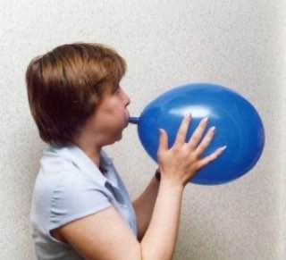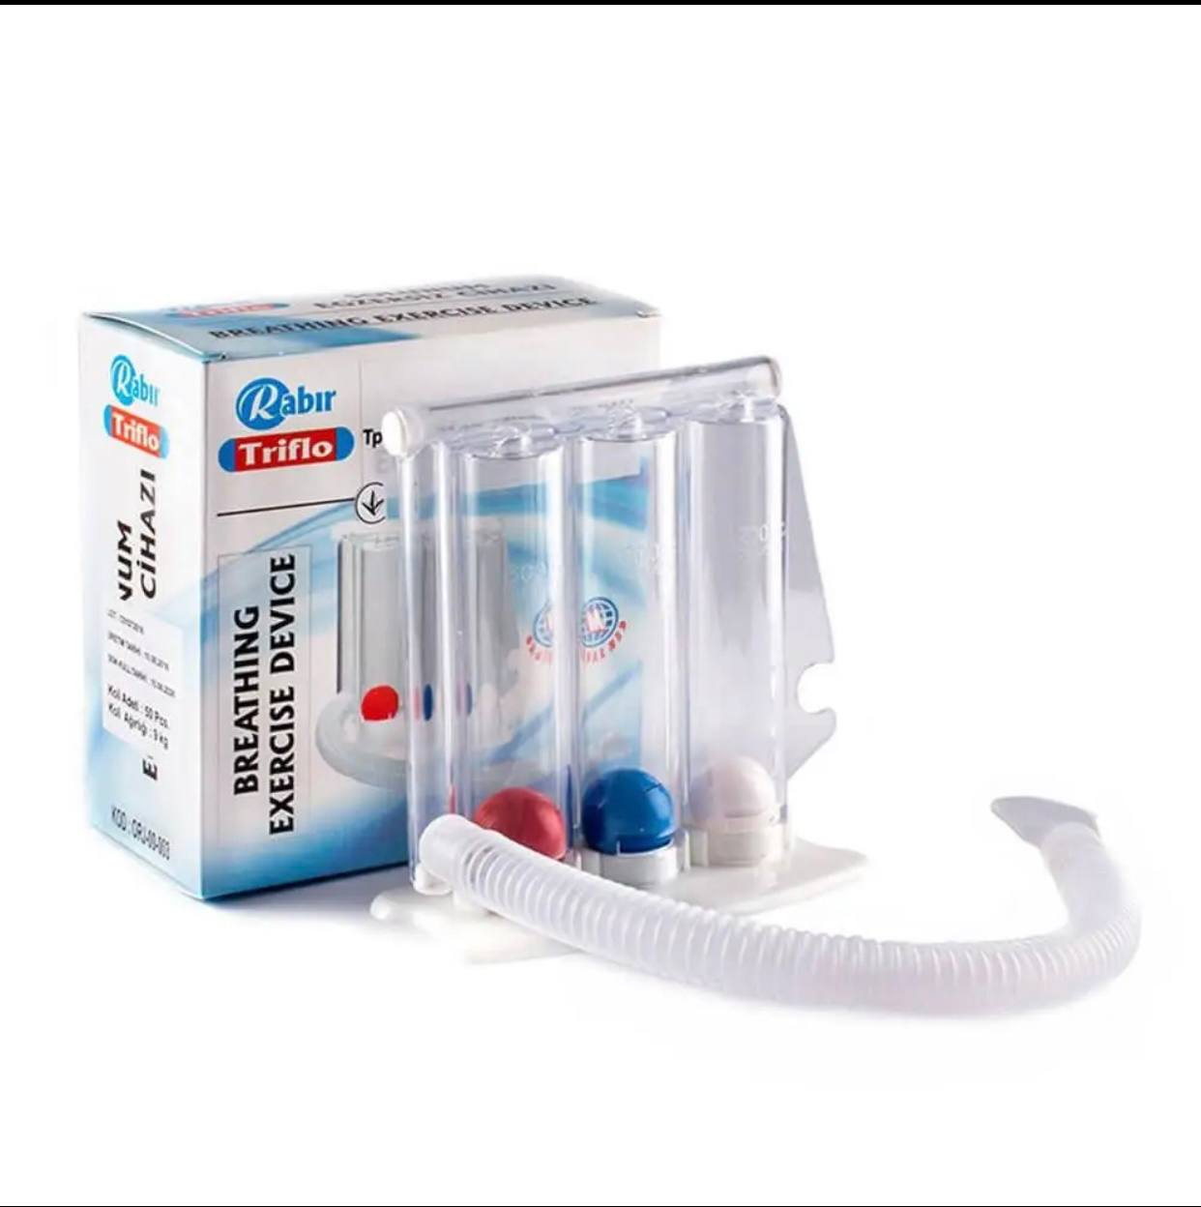
Рис. 3.3. Дихальна гімнастика Рис. 3.4. Дихальний тренажер
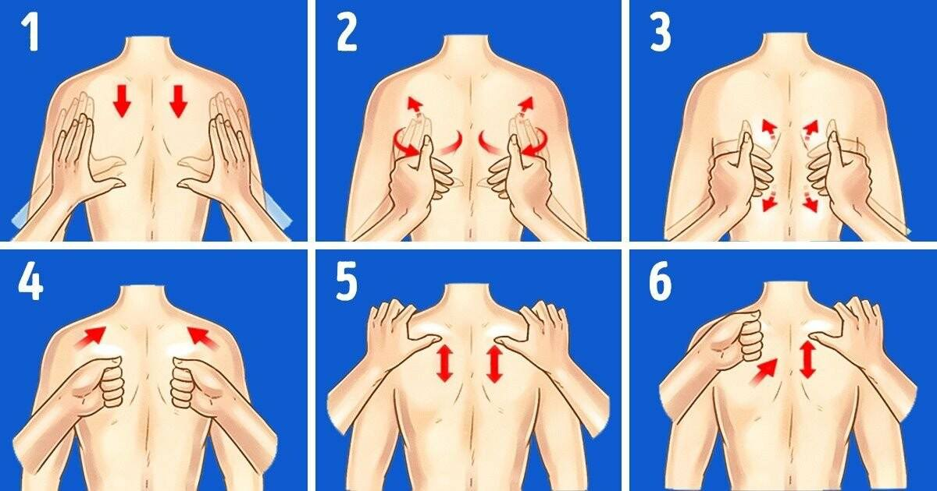
Рис. 3.5. Приклад масажу СЗС після АКШ
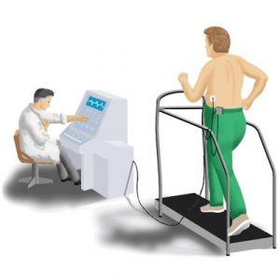
Рис. 3.6. Контрольовані кардіотренування на тредмілі (дозована ходьба)

Програма фізичної терапії для пацієнтів після аортокоронарного шунтування внаслідок перенесеного інфаркту розрахована на застосування комплексу різних класичних та сучасних методів фізичної терапії, для того, щоб досягти поставлених нами завдань та цілей.
Короткостроковими цілями програми фізичної терапії після аортокоронарного шунтування пацієнтів внаслідок перенесеного інфаркту міокарда було визначено наступні: профілактика ускладнень пневмоній, пролежнів, атонії кишківника; зменшення больових відчуттів; адаптація міокарда до нових умов життєдіяльності.
Довгостроковими цілями визначено наступні: стимуляція нейрогуморальних регуляторних механізмів і відновлення нормальних судинних реакцій при м’язовій роботі, ліквідація гіпоксії, активізація обміну речовин; адаптація пацієнта до психологічних і фізичних навантажень; покращення функції серцево судинної системи; покращення емоційно-психічного стану пацієнта.
Пацієнти відвідували фізичні заняття відповідно до рішення кардіохірурга після оцінки стану внаслідок проведеного хірургічного втручання. Заняття починалися з анкетування про фізичний стан пацієнта, після чого проводилося вимірювання частоти серцевих скорочень і артеріального тиску.
Зазначимо, що протягом усього періоду фізичної терапії фізичне навантаження змінювалось за рахунок зміни висхідного положення (лежачи, сидячи, стоячи) залежно від клінічних даних стану хворого [1].
Враховувалося також і те, що пацієнти після АКШ внаслідок перенесеного інфаркту міокарда більш чутливі до фізичного навантаження на відміну від практично здорових людей, адже в них суттєво знижена толерантність до навантажень.
Перед тим, як приступити безпосередньо до апробації персоніфікованої програми фізичної терапії пацієнтів після АКШ внаслідок перенесеного інфаркту, нами було детально проаналізовано стан їхньої серцево-судинної системи. Всі хворі були поділені на 2 ступені важкості, які визначаються на 2-3-й день хвороби. В основу класифікації покладені розміри втручання і важкість ускладнень. Враховувався також вік, наявність артеріальної гіпертензії в анамнезі і цукрового діабету. В подальшому бралися до уваги також електрокардіографічні показники [13].
Вправи для дрібних м’язових груп (кисті, стопи, обличчя) і середніх м’язових груп (передпліччя, ноги, шия) поступово замінювались вправами для великих м’язових груп. Обсяг навантаження визначався за реакцією і контролем частоти серцевих скорочень (не більше 100-110 ударів на хвилину). Особливістю цього методу є включення терапевтичних вправ для усунення субклінічної дихальної недостатності, які можна виконувати за допомогою спеціально розробленого для цього тренажера-спірометра.
Спірометр складається з п’яти основних компонентів: циліндричної камери, кульок, регулятора повітряного потоку з циферблатами, гнучкої трубки і мундштука. Шкала спірометра показує мінімальний потік повітря при різних положеннях регулятора. Метод тренування полягає у свідомому виконанні глибоких вдихів. Повітря в трубці рухається хаотично, створюючи додатковий опір.
Тренування спірометрії проводилися щодня з першого післяопераційного дня зі збільшенням їх об’єму. Метою тренувань було стимулювання максимального зусилля на вдиху та підняття кульки від однієї до трьох кульок. Резистивне дихання під час вдиху сприяло притоку крові до серця і легень.
Програма фізичної терапії включала п’ять рухових режимів:
1-й руховий режим – реанімаційний, проводився у відділенні інтенсивної терапії;
Тривалість(1-3 день після операції).
Основні задачі: зменшення інтенсивності болю після пробудження та під час вдиху; попередження розвитку застійної пневмонії, пролежнів; покращення психоемоційного стану пацієнта.
Засоби ФТ:
Кінезіотерапія. Фізичне навантаження мінімальне. Якщо больові відчуття в області шва різко виражені і глибина дихання обмежена, основну увагу слід приділяти відновленню стереотипу дихання з поглибленням вдиху і подовженням видиху. Бажано чергувати грудне дихання з діафрагмовим. Після 3-4 дихальних рухів хворий виконує кілька коротких кашльових поштовхів. При навчанні хворого відкашлюванню область післяопераційного шва слід притримувати руками. Тренування поглибленого дихання і форсування відкашлювання необхідно повторювати щогодини. Пасивні руху в основних суглобах, (згинання, розгинання, обертання) по 5-10 повторень.
Перший комплекс проводиться у положенні лежачи. Усі вправи виконуються при довільному диханні.
Комплекс терапевтичних вправ №1
1. Згинання та розгинання стоп (до 6 разів)
2. Згинання та розгинання кистей рук (до 6 разів)
3. Зігнути руки до плечей, відвести убік лікті ‒ зробити вдих, потім опустити руки вздовж тулуба ‒ видих (3-4 рази)
4. Опустити руки вздовж тулуба, потім розгорнути їх долонями нагору і зробити вдих. Підняти руки вперед і вгору, опустити вниз долоні, підтягнути їх до колін. Піднімаючи голову і напружуючи м'язи ніг зробити видих (3-4 рази)
5. Поперемінне згинання ніг у колінних суглобах, не відриваючи стоп від ліжка (6-8 разів)
6. Опустити руки вздовж тулуба, випрямити ноги. Повернути руки долонями вгору, відвести їх убік і одночасно стопи ніг повернути назовні ‒ вдих. Руки повернути долонями донизу, стопи ніг повернути всередину ‒видих (5-6 разів)
7. Зігнуті в колінних суглобах ноги, опустити на ліжко. Плавно похитувати в праву, а потім у ліву сторону (5-6 разів)
8. Зігнути ноги в колінах, потім підняти праву руку вгору ‒ вдих, потягнутися правою рукою до лівого коліна ‒ видих (5-6 разів)
9. Зігнути руки в ліктьових суглобах, пальці стиснути в кулаки і активно обертати кисті в променево-зап’ясткових суглобах. Через п’ять процедур можна підключити одночасне обертання стоп (8-10 разів)
10. Зігнути ноги в колінах, підняти праву ногу вгору, зігнути її, і повернутися у вихідне положення. Те саме зробити іншою ногою (5-6 разів)
11. Випряміть ноги і опустіть руки вздовж тулуба. Покласти праву руку на голову ‒ вдих, торкнутися правою рукою протилежного краю ліжка ‒ видих. Те саме зробити лівою рукою (3-4 рази)
12. Покласти руки вздовж тулуба. Звести сідниці, одночасно напружуючи м’язи ніг, а потім розслабити їх (5-6 разів)
13. При вдиху підняти руки нагору, на при видиху ‒ опустити їх (2-3 рази).
Перший режим лікувальної гімнастики (ЛГ) виконувався поза волею пацієнта і поза його свідомістю. Основним завданням цього режиму лікувальної гімнастики була стабілізація основних життєво важливих функцій організму, що досягається за допомогою пасивної та активної гімнастики. Зап’ястя, лікті, плечі, гомілковостопні суглоби, коліна і стегна послідовно згиналися та розгиналися 6-8 разів, поступово збільшуючи амплітуду рухів. Далі виконували тильне згинання і підошовне згинання стоп 6-8 разів у повільному темпі, чергуючи стискання і розгинання пальців.
Під час контакту з пацієнтом виконувалася дихальна гімнастика з 1-2 видихами через ніс і 3-7 видихами через рот, потім 6-8 дихальних вправ з вимовою у, у, у, а також дихальні вправи з використанням спірометричного тренажера протягом 1-2 хвилин щогодини протягом дня, або надуванням пляжного м’яча щогодини, дренажний масаж і пасивне переведення пацієнта в напівлежаче положення для завершення вправи в цьому режимі. Всі вправи в цьому режимі виконувалися під наглядом лікаря, з підняттям голови на 45° в положенні лежачи на спині і під час вдихання зволоженого кисню через носову канюлю.
Вправи дихальної гімнастики
Вихідне положення напівсидячи в ліжку з піднятим головним кінцем.
‒ Максимальний вдих носом, затримка дихання на 5-7 секунд і повільний видих ротом, допомагаємо руками тиснучи на черевну порожнину.
‒ Надування гумових кульок вправи з видихання повітря в склянку з водою через трубочку.
‒ Дихальні вправи з використанням спірометричного тренажера 1-2 хвилини щогодини протягом дня.
Масаж дренажний перкусійний– 2-3 хв
Дієтотерапія (Дієта № 10)
Сніданок ‒ кефір або неміцний чай.

Обід ‒ склянка компоту або іншого напою.
Перед сном ‒ склянка кефіру.
Преформовані чинники. Інгаляції з боржомі або муколітиками 2р на день по 10 хв.
2-й руховий режим – постільний, проводився у відділенні кардіохірургії;
Тривалість (3-4 дні після операції).
Основні завдання: поетапне тренування серцево-судинної та дихальної систем; координація руху; нормалізація артеріального тиску, частоти серцевих скорочень в спокої і при навантаженнях; розвиток колатерального коронарного кровообігу, поліпшення скорочувальної здатності міокарда; активізація периферичного кровообігу та поступове включення в роботу всіх м'язів і суглобів, починаючи зі стоп і кистей; підвищення психоемоційного стану хворого.
Кінезіотерапія. Фізичне навантаження невелике. Лікувальну гімнастику починають з положення лежачи з піднятою головою або сидячи з опущеними ногами. Вправи виконуються в повільному темпі і меншу кількість разів, з акцентуванням уваги пацієнта на певних фазах дихання в поєднанні з подовженим видихом і кашлем. Вправи слід повторювати два-три рази на день по 10-15 хвилин. Крім статичних дихальних вправ (лежачи/сидячи), виконувати динамічні вправи із залученням великих і дрібних м’язів верхніх і нижніх кінцівок.
Комплекс терапевтичних вправ №2
1.В.п.- лежачи на спині:1.2.-Згинання пальців кисті – вдих 3.4- розгинання пальців кисті видих; 5.в.п.
2. В.п- лежачи на спині;попереднє підняття і опускання прямих ніг до 20°; 6-8 повтерень, темп повільний, відпочинок між повтореннями - 10с.
3. В.п.- лежачи на спині:1.3.-перехід з положення лежачи в сидячи - на видосі (з початку з допомогою реабілітолога); 4.в.п.
4. В.п.- сидячи:1.- Кисті руки в замок і по черзі піднімаємо до лівого і правого плеча;2.- вдих; 3-4 в.п. видих.
5. В.п.- сидячи:1-3.-Попереднє відведення рук в сторону (не більше 50-60° від корпуса); 4.в.п
6. В.п.- сидячи на стільці:1-3.-Почергово-кругові руху стопами; 4.в.п
7. В.п.- сидячи на стільці ноги прямі:1-3.-Почергове згинання - розгинання в колінних суглобах; 4.в.п
8. В.п.- сидячи на стільці ноги твердо на підлозі стоять:
1-3.-Кисті рук кладемо на плечі і робимо при піднімання плечами та кругові оберти;4.-в.п
Дихальні вправи
- Дихальний тренажер
- Надуванням пляжного м’яча щогодини
- Діафрагмальне дихання
Масаж спини та шийно-комірцевої області шиї 10-15 хв.
Преформовані чинники: інгаляції через небулайзер (муколітики, бронхолітики) 2 рази на день по 10 хв.
Дієтотерапія. Дієта №10.
Сніданок ‒ вівсяна каша на молоці, 1 варене яйце, неміцний чай.
Другий сніданок ‒ 2 печених яблука.
Обід ‒ овочевий суп з крупою (наприклад, перловка), куряче м’ясо з овочами.
Підвечірок – склянка компоту або іншого напою.
Вечеря – рис з овочами, склянка кефіру.
3-й руховий режим – напівпостільний, проводився в палаті кардіохірургічного відділення;
Тривалість (5-6-й день після операції).
Основне завдання: адаптація організму до збільшення фізичних навантажень; тренування дихальної системи і системи кровообігу до нових умов; формування адаптаційного механізму до початкових змін положення тіла та покращення самоконтролю.
Засоби ФТ
Фізичне навантаження невелике.
Кінезіотерапія – статичні та динамічні дихальні вправи, ізометричне напруження м’язів кінцівок, активні рухи кінцівками, вправи з опором, ідеомоторні вправи. У цей період відбувається вертикалізація пацієнта, його навчають переходу з положення лежачи в положення сидячи і навпаки, з положення сидячи в положення стоячи та навпаки. В цей період пацієнт може робити декілька кроків по палаті з допомогою фізичного терапевта. У хворих після операції АКШ на висоті навантаження допустимо приріст частоти пульсу на 8-10%, але до кінця заняття частота серцевих скорочень не повинна перевищувати вихідну; глибоке дихання (в положенні сидячи).
Комплекс терапевтичних вправ №3
1. В. п. – сидячи, одна рука на грудях, інша – на животі. Діафрагмальне дихання, 4–5 разів. Темп повільний, подовжений видих.
2. В. п. – сидячи, руки на колінах долонями вгору. Стискання пальців у кулаки з одночасним згинанням стоп, повторити 8–10 разів. Темп середній, дихання вільне.
3. В. п. – сидячи, руки на колінах. Зігнути руки до плечей, випрямити їх вперед, зігнути руки до плечей, розвести їх в сторони, повернути у в. п., повторити 4–6 разів. Темп середній.
4. В. п. – сидячи, руки на поясі. Переступання стопами в сторони "ялинкою" і назад, повторити 4–6 разів. Темп середній.
5. В. п. – сидячи, руки на поясі. Обертання тулуба спочатку вліво, потім вправо, 3–4 рази в кожну сторону. Темп повільний, дихання вільне.
6. В. п. – сидячи, руки на поясі, одна нога під стільцем, інша – попереду. Зміна положення ніг (можна ковзати ногами по підлозі), повторити 10–12 разів. Темп середній, дихання вільне.
7. В. п. – сидячи, одна рука на грудях, інша – на животі. Діафрагмальне дихання, 4–5 разів. Темп повільний, робити подовжений видих.
Лікувальний масаж. Периферичний класичний лікувальний масаж, 2р на день 25хв; масаж шийно-комірцевої області.
Лікувальна гімнастика 2 рази на день 20хв; активні фізичні вправи
Дозована ходьба по коридору до 150 м (по 50 м 3 рази)
Дихальна гімнастика:
- Надування кульок
- Дихальний тренажер кожну годину 5-10 хв.
Преформовані чинники.
Світло терапія лампою «Біоптрон» 1р в день 5-7 хв.
Інгаляції з муколітиками 2р в день по 10хв
Електрофорез з лідокаїном тривалість процедури – 10 -20, на курс 8-10 процедур, щодня.
Дієтотерапія: Дієта № 10
Додаткові засоби. Бандаж для підтримування грудини, бинтування ніг еластичним бинтом або еластичні панчохи.
4-й руховий режим – палатний, проводився у палаті кардіохірургічного відділення;
Тривалість (7-14-й день після операції).
Основне завдання: тренування ходи та подальше покращення рухливості верхніх кінцівок та суглобів хребта; підвищення опірності до фізичних навантажень.
Кінезіотерапія. Фізичне навантаження невелике. ЛГ з використанням всіх м'язових груп, в динамічному режимі, в різних вихідних положеннях.
Включають вправи на координацію, увагу, рівновагу, в ходьбі. Тривалість занять ЛГ 20-25 хв. У руховий режим включають ходьбу по коридору і освоєння навичок ходьби по сходах. За задовільну реакцію серцево-судинної системи на навантаження приймають почастішання пульсу на 30-35% від вихідного (до 90-100 уд / хв), підвищення артеріального тиску до 160-170 / 80-85 мм рт. ст., час відновлення - 5 хв. Незадовільна реакція супроводжується погіршенням самопочуття, появою запаморочення, слабкість, тахікардією, подовженням часу відновлення до 10 хв і більше.
Комплекс терапевтичних вправ № 4
1. Спертись об спинку стільця, підняти руки до плечей, лікті розвести в сторони ‒ вдих, опустити руки на коліна ‒ видих (5-6 разів).
2. Переступати з п’ят на носки, і одночасно стискати і розтискати пальці в кулаки (10-15 разів).
3. Витягнути руки вперед, вгору ‒ вдих, руки опустити на всі боки вниз – видих (5-6 разів).
4. Ковзати стопами ніг по підлозі вперед і назад, не відриваючи стопи від підлоги (8-10 разів).
5. Розвести руки в сторони – вдих, покласти руки на коліна, нахилити тулуб вперед – видих (5-6 разів).
6. Сісти на край стільця, відвести праву руку вбік і ліву ногу – вдих. Опустити руку і зігнути ногу – видих. Те саме зробити в інший бік (8-10 разів).
7. Сісти на стілець, опустити руку вздовж тулуба. Піднімаючи праве плече нагору, одночасно опустити ліве плече вниз. Потім змінити положення плечей (5 – 6 разів).
8. Розвести руки в сторони ‒ вдих, руками підтягнути праве коліно до грудей і опустити його ‒ видих (4-6 разів).
9. Сидячи на краю стільця, руки покласти на талію, потім звести лікті та плечі вперед, опустити голову на груди. Роблячи вдих ‒ випрямитись, розвести лікті і повернути голову вправо, а потім вліво (4-6 разів).
Лікувальна гімнастика 2 рази на день 20хв-25 хв.
Дозована ходьба збільшення дистанції ходьби до 500м і більше в день; підйом по сходах.
Масаж спини та протинабряковий для нижніх кінцівок
Преформовані чинники: інгаляції з боржомі 2р в день по 10хв;
Електрофорез з лідокаїном на ділянку рубця тривалість процедури – 10 -20, на курс 8-10 процедур, щодня.
Дієтотерапія: Дієта №10.
5-й руховий режим – адаптаційний, проводився в кабінеті фізіотерапевта.
Тривалість (14- 21-й день після операції).
Основними завданнями цього режиму є: тренування зміни положення тіла, відновлення найпростіших побутових навичок та включення плечового поясу в загальні рухи.
Засоби ФТ
Кінезіотерапія
Комплекс складається з переважно активних вправ, використовуються гімнастичні знаряддя та побутові предмети.
ЛФК повинна включати ранкову гігієнічну гімнастику (УГГ).
До занять ЛГ поступово додаються циклічні тренування, спочатку у вигляді дозованої ходьби і підйому по сходах, а потім і заняття на циклічних тренажерах.
Ходьба по коридорі з дистанцією 800-1000м.
Підйом сходами 1-2 рази на день на 3 - 4 поверх.
Масаж лікувальний класичний, лікувальний масаж спини, масаж передньої поверхні грудної клітки.
Дієтотерапія Дієта №10.
Додаткові засоби: бандаж для підтримання грудини; бинтування ніг еластичним бинтом або еластичні панчохи.
Усім пацієнтам з метою профілактики легеневих ускладнень та поступової адаптації кардіопульмональної системи проводилися комплекси дихальної гімнастики (2-3 сеанси на день), спрямовані на боротьбу з гіповентиляційно-ателектатичними порушеннями, які різною мірою спостерігаються у всіх хворих після АКШ. На 3-4 добу після операції (для основної групи середнє значення цього показника 3,98 ± 0,47 діб, для контрольної 3,88 ± 0,59 діб) пацієнти обох груп починали відвідувати зал лікувальної гімнастики у реабілітаційному відділенні, де обсяг фізичних занять розширювався до виконання силових навантажень на м’язи верхнього плечового пояса з обтяженням до 2-3 з метою розробки цих м’язових груп та боротьби з післяопераційною дихальною недостатністю. Крім того, пацієнтам 1-ї групи до виписки зі стаціонару проводилися контрольовані аеробні кардіотренування інтенсивністю 3-6 MET.
Дозована ходьба (тредміл) виконувалась на доріжці Т 7000 PRO Johnson Fitness (рис. 3.7), починаючи з сеансів тривалістю 8 хв на першому занятті зі збільшенням тривалості на 2 хв в кожен наступний день. Тредміл для тренувань вибирали виходячи з того, що у більшості пацієнтів був зроблений забір великої підшкірної вени гомілки як аутотрансплантат для АКШ, і це обмежувало можливість занять на велотренажері через хворобливість в області післяопераційної рани гомілки. Кардіотренування мали інтервальний характер. Вимірювання артеріального тиску (АТ), частоти серцевих скорочень (ЧСС) виконувалося перед початком заняття на тредмілі на піку навантаження і через 3 хв після припинення тренування. Навантаження вимірювалося в MET. МЕТ – відношення рівня метаболізму людини при фізичних навантаженнях до рівня його метаболізму у стані спокою; один МЕТ – це кількість енергії, яка витрачається в стані спокою, рівня спалюванню 1 ккал/кг/год.
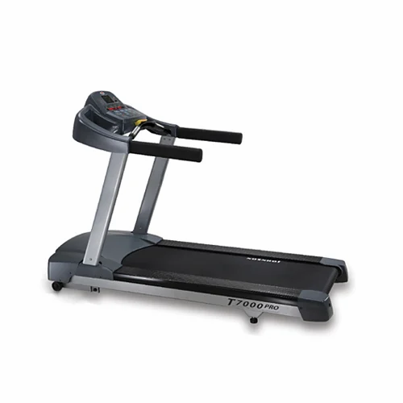
Рис. 3.7. Бігова доріжка Т 7000 PRO Johnson Fitness
Проведення контрольованих кардіотренувань на тредмілі з низьким рівнем інтенсивності на стаціонарному етапі реабілітації пацієнтів після АКШ не призводило до збільшення ризику розвитку серцево-судинних випадків, не викликало нападів стенокардії, значних змін ЕКГ та АТ, ранових ускладнень, що дозволяє вважати допустимим впровадження даної методики.
Інтенсивність навантаження контролювалася ЧСС, яка не перевищувала 20% від вихідної. Протягом заняття пацієнтам проводився моніторинг. Навантаження припинялося або знижувалося з появою будь-яких скарг хворого, зміні суб’єктивного сприйняття ступеня навантаження (шкала Borg), перевищенні допустимої ЧСС, ішемічних або аритмічних змін на ЕКГ. З усіх пацієнтів тільки в одного були виявлені зміни на ЕКГ у вигляді поодиноких шлуночкових екстрасистол, у жодного хворого АТ не змінювавсяя більш ніж на 10 мм рт. ст. від вихідного.
Обов’язковим елементом для відновлення був спеціальний бандаж. Він дуже важливий, тому що знерухомлював шов після операції і, звичайно, всю грудну клітку. Такий бандаж використовувався тільки в тому випадку, якщо операція проводилася на відкритій грудній клітці. Ці бандажі доступні для чоловіків і жінок. Цей бандаж важливий, тому що він повинен запобігати застійним явищам в легенях, а для цього необхідно регулярного відкашлюватися. Попередження таких застійних явищ є дуже небезпечним, оскільки шви можуть розійтися, а бандаж захищає їх і сприяє утворенню сильних рубців.
Слід зазначити, що не менш важливою була і психологічна реабілітація. Психологи допомагали пацієнтам впоратися з післяопераційним болем і психологічною травмою, спричиненою гіпоксією мозку. Якщо післяопераційний перебіг хороший, неускладнений і ускладнення не погіршувалися, пацієнтів виписують через два тижні після операції. Після виписки пацієнти стають на диспансерний облік і відвідують спеціаліста кожні три місяці. В подальшому достатньо візиту раз на рік.
В Додатку 1 наведено зразок реабілітаційної програми хворого.
3.3. Блок-схема програми фізичної терапії після аортокоронарного шунтування внаслідок перенесеного інфаркту
Блок схема програми фізичної терапії після аортокоронарного шунтування

Адаптаційний РР
Постільний РР
Палатний РР
Напівпостільний РР
Реанімаційний РР
Завдання:
– зменшення інтенсивності болю після пробудження та під час вдиху;
‒ попередження розвитку застійної пневмонії, пролежнів;
‒ покращення психоемоційного стану пацієнта
Завдання:
– тренування зміни положення тіла;
‒ відновлення найпростіших побутових навичок та включення плечового поясу в загальні рухи
Завдання:
– тренування ходи та подальше покращення рухливості верхніх кінцівок та суглобів хребта;
‒ підвищення опірності до ФН
Завдання:
– адаптація організму до збільшення ФН;
– тренування дих. сист. і сист. кровообігу до нових умов;
– формув. адаптац. мех. до початкових змін положення тіла та покращення самоконтролю
Завдання:
– поетапне тренування серцево-судинної та дих. систем;
‒ координація руху;
‒ нормалізація АТ, ЧСС;
‒ розвиток ККК, поліпш. скороч. здатн. міокарда;
– активізація периферичного кровообігу та поступове вкл. в роботу всіх м’язів і суглобів;
‒ підвищення психоемоційного стану пацієнта

Засоби ФТ
Засоби ФТ
Засоби ФТ
Засоби ФТ
Ходьба по коридорі з дистанцією 800-1000м; степ тренажер, велоергометр
Підйом сходами 1-2 рази на день на 3-4 поверх
ЛГ 2 р./день 20 хв; збільшення дистанції ходьби до 500 м і більше в день; активні вправи для верхніх кінцівок; підйом по сходах

ЛГ 2 р./д. 20 хв; активні фіз. впр. ходьба по коридору до 150 м (по 50 м 3 р)
Кінезіотерапія:
Активна і пасивна гімнастика 5-10 хв 2-3 рази на день
Статичне дихання
Засоби ФТ

Масаж лікувальний 2 р на день 25хв
Шийно-комірцевої зони; грудного відділу спини
Масаж дренажний (перкусійний)
ЛГ;
Терапевтичні вправи з переходу лежачи в положення сидячи;
ДГ
Дихальна гімнастика
Масаж лікувальний
Масаж спини та протинабряковий нижніх кінцівок

Дієтотерапія
ДГ
Статичні і динамічні дихальні вправи
Інгаляції з «боржомі» 2р на день по 10хв
Масаж сегментарних зон; спини
Ароматерапія
електрофорез
Інгаляції з «боржомі» 2 рази на день по 10хв
Дієтотерапія
Світлотерапія лампою «Біоптрон» 1р в день 5-7хв
3.4. Оцінка ефективності розробленої програми фізичної терапії
Мета дослідження – оцінити ефективність та безпеку персоніфікованої програми фізичної терапії у пацієнтів після аортокоронарного шунтування внаслідок перенесеного інфаркту.
В таблиці 3.3 наведемо внутрішньо- та міжгруповий аналіз середньої передбачуваної дистанції шестихвилинної ходьби у пацієнтів, які перенесли операцію АКШ.
Таблиця 3.3
Внутрішньо- та міжгруповий аналіз середньої передбачуваної дистанції шестихвилинної ходьби у пацієнтів, які перенесли операцію АКШ
 | Передопераційна | Виписка з лікарні | P
Контрольна група | 59,2±11,1 | 50,6±9,9 | 0,016
Основна група | 54,1±22,7 | 52,5±15,5 | 0,42
p | 0,18 | 0,96

У табл. 3.3 дані представлені як середнє ± стандартне відхилення (Тест Манна-Уітні).
Таким чином, остаточна вибірка складалася з 20 пацієнтів, переважно жінок (60%), середній вік 62,5 років (пацієнти основної групи (n=10, середній вік – 62 роки, 4 (40%) – чоловіки, 6 (60%) – жінки та пацієнтів контрольної групи (n=10, середній вік – 63 роки, 4 (40%) – чоловіки, 6 (60%) – жінки).
Групи були однорідними за віковими, демографічними, клінічними та хірургічними характеристиками.
Внутрішньогруповий аналіз показав, що контрольна група, яка проходила звичайну фізіотерапію, показала значне зниження (P=0,016) прогнозованої відстані на 6MWT при порівнянні передопераційної оцінки та оцінки виписки з лікарні. Однак основна група, яка проходила вправи з опором, підтримувала прогнозовану дистанцію на 6MWT.
Окрім того, ми виявили зменшення прогнозованої відстані, пройденої в 6MWT між передопераційним періодом і випискою з лікарні, як і очікувалося. Проте пацієнти, які виконували вправи з опірністю, зберегли свою функціональну здатність порівняно з контрольною групою.
В таблиці 3.4 наведемо порівняння параметрів 6MWT і серцево-легеневої функції після втручання між двома групами.
Таблиця 3.4
Порівняння параметрів 6MWT і серцево-легеневої функції після втручання між двома групами (x̅ ± s)

Група | Час | 6MWT (м) | VO2max (мл/кг/хв) | АТ (мл/кг/хв)
Контрольна група (n =10) | Попереднє втручання | 375,24 ± 18,06 | 15,39 ± 1,27 | 10,16 ± 1,24
Контрольна група (n =10) | Після втручання | 407,61 ± 22,49 | 16,52 ± 1,04 | 10,84 ± 1,08
Контрольна група (n =10) | t-значення | 7,098 | 4,354 | 2,615
Контрольна група (n =10) | Р-значення | <0,001 | <0,001 | 0,011
Основна група (n = 10) | Попереднє втручання | 372,19 ± 17,67 | 15,31 ± 1,25 | 10,22 ± 1,31
Основна група (n = 10) | Після втручання | 441,83 ± 25,34 | 17,96 ± 1,09 ∗ | 12,47 ± 1,02 ∗
Основна група (n = 10) | t-значення | 14,257 | 10,106 | 8,571
Основна група (n = 10) | Р-значення | <0,001 | <0,001 | <0,001
*Примітка. Порівняно з контрольною групою після втручання, P<0,05
Двадцять пацієнтів, які перенесли АКШ були розподілені на основну (n =10) та контрольну (n = 10) групи. Контрольна група отримувала звичайне лікування та звичайний догляд після АКШ, а основна група отримувала ранню реабілітацію за фізичними вправами відповідно до контрольної групи.
6MWT, максимальне споживання кисню (VO2max) та анаеробний поріг (AT) були значно вищими ( P <0,05) у основній групі дослідження, на відміну від контрольної групи після втручання.
До втручання не було суттєвої різниці в 6MWT, VO2max і AT між двома групами (P > 0,05). 6MWT, VO2max і AT у основній групі були значно вищими, ніж у контрольній групі після втручання (P < 0,05).
За даними дослідження показник болю за ВАШ змінився у КГ на 4,9, а у ОГ на 5, тобто результати ОГ на 2% кращі, ніж у КГ.
Проведене дослідження також включало в себе контроль рівня ЯЖ у пацієнтів контрольної та основної груп за допомогою опитувальника SF-36, що включає 36 пунктів, які згруповані у 8 шкал: фізичне функціонування, рольове фізичне функціонування, інтенсивність болю, загальне здоров’я, життєздатність, соціальне функціонування, рольове емоційне функціонування та психологічне здоров’я.
У табл. 3.5 наведемо середні показники ЯЖ відповідно до проведеного анкетування за допомогою опитувальника SF-36.
Таблиця 3.5
Показники ЯЖ у пацієнтів КГ та ОГ по завершенню лікувально-реабілітаційних заходів
Критерії ЯЖ за SF-36 | КГ, n=10 | ОГ, n=10
Фізичне функціонування | 45,3±3,4 | 52,2±4,3
Рольове фізичне функціонування | 37,4±4,6 | 42,3±5,8
Інтенсивність болю | 42,1±14,8 | 40,1±12,9
Загальне здоров’я | 57,2±4,9 | 61,5±5,1
Життєздатність | 55,5±4,2 | 57,6±6,8
Соціальне функціонування | 60,2±5,5 | 64,6±4,2
Рольове емоційне функціонування | 59,4±4,7 | 66,5±5,2
Психологічне здоров’я | 49,3±6,7 | 51,8±5,9

За результатами опитувальника SF-36 у групі пацієнтів основної групи середні показники фізичного, рольового функціонування, психологічного здоров’я після експерименту достовірно відрізнялися від результатів у контрольній групі. Відповідно до вказаних в табл. 3.5 даних можна побачити, що більш високий рівень ЯЖ при виписці у пацієнтів ОГ порівняно з пацієнтами КГ, що виступає свідченням більшої ефективності запропонованих в розробленій індивідуальній програмі заходів.
У пацієнтів основної групи було виявлено достовірно менший середній показник післяопераційного ліжко-дня, найкращі результати за шкалами оцінки якості життя SF-36 порівняно з пацієнтами контрольної групи, що вказує на клінічну ефективність включення до комплексу фізіотерапевтичних заходів дозованих контрольованих кардіотренувань, передбачених нашою персоніфікованою програмою фізичної терапії, яка дала змогу отримати сприятливі ефекти, такі як достатня частота, інтенсивність, тривалість тренувань, чого не вдасться досягти при амбулаторній реабілітації.
Отже, в ході проведеного дослідження було проаналізовано і доведено ефективність розробленої персоніфікованої програми фізичної терапії пацієнтів після АКШ внаслідок перенесеного ІМ. Відповідно до критеріїв доказової медицини показано та експериментально доведено, що програми фізичної терапії, засновані на застосуванні індивідуального підходу до пацієнтів, ефективніші за аналогічні програми з груповим методом фізіотерапії. Порівняно з використанням групових програм, індивідуальний підхід у програмі фізичної терапії дозволяє уникнути можливих несприятливих результатів для кожного пацієнта, що переніс операцію АКШ внаслідок інфаркту міокарда.

Висновки до третього розділу
В ході проведеного дослідження було проаналізовано і доведено ефективність розробленої персоніфікованої програми фізичної терапії пацієнтів після АКШ внаслідок перенесеного ІМ. Відповідно до критеріїв доказової медицини показано та експериментально доведено, що програми фізичної терапії, засновані на застосуванні індивідуального підходу до пацієнтів, ефективніші за аналогічні програми з груповим методом фізіотерапії. Порівняно з використанням групових програм, індивідуальний підхід у програмі фізичної терапії дозволяє уникнути можливих несприятливих результатів для кожного пацієнта, що переніс операцію АКШ внаслідок інфаркту міокарда.

ВИСНОВКИ
Проведене в рамках даної магістерської дисертації дослідження дає змогу зробити наступні висновки.
1. Було проведено аналіз наукової літератури за темою магістерської, а саме: огляд епідеміологічної ситуації інфаркту міокарда, наведено класифікацію захворювання, етіологію, симптоми та клінічну картину перебігу хвороби. Проведено аналіз існуючих програм фізичної терапії хворих після перенесеного інфаркту міокарда, що дає основу для того, щоб вважати, що більшість фізичних терапевтів включають у свої програми лише класичні засоби фізичної терапії, а саме терапевтичні вправи, лікувальний масаж, велоергометрію. Стало очевидним, що раніше не досліджувалась ефективність програм фізичної терапії, як один з методів у комплексній програмі реабілітації.
2. Охарактеризовано сучасні підходи до фізичної терапії пацієнтів після аортокоронарного шунтування внаслідок перенесеного інфаркту. Надана характеристика засобам фізіотерапії, наведено перелік та особливості впливу кожного з методів. Було охарактеризовано сучасні методи такі як: лікувальна фізична культура, дихальні вправи, лікувальний масаж, заняття на велоергометрі та тредмілі, преформовані чинники дієтотерапія та інші.
3. Наведено методичні основи побудови, розроблено алгоритм та вдосконалено програму фізичної терапії після аортокоронарного шунтування для пацієнтів внаслідок перенесеного інфаркту міокарда. Охарактеризовано п’ять рухових режимів фізичної терапії (реанімаційний, постільний, напівпостільний, палатний, адаптаційний): описані завдання та основні засоби, надано опис кожного з них.
4. В ході проведеного дослідження було проаналізовано і доведено ефективність вдосконаленої персоніфікованої програми фізичної терапії пацієнтів після АКШ внаслідок перенесеного ІМ. Відтак, у пацієнтів основної групи було виявлено достовірно менший середній показник післяопераційного ліжко-дня, найкращі результати за шкалами оцінки якості життя SF-36 порівняно з пацієнтами контрольної групи, що вказує на клінічну ефективність включення до комплексу фізіотерапевтичних заходів дозованих контрольованих кардіотренувань, передбачених нашою персоніфікованою програмою фізичної терапії, яка дала змогу отримати сприятливі ефекти. Відповідно до критеріїв доказової медицини показано та експериментально доведено, що програми фізичної терапії, засновані на застосуванні індивідуального підходу до пацієнтів, ефективніші за аналогічні програми з груповим методом фізіотерапії. Порівняно з використанням групових програм, індивідуальний підхід у програмі фізичної терапії дозволяє уникнути можливих несприятливих результатів для кожного пацієнта, що переніс операцію АКШ внаслідок інфаркту міокарда.
Таким чином, розроблена та реалізована персоніфікована програма фізичної терапії пацієнтів після АКШ внаслідок перенесеного інфаркту міокарда виявилася доволі ефективною, що дає усі підстави її рекомендувати.

СПИСОК ВИКОРИСТАНИХ ДЖЕРЕЛ
- Бучковська А., Свистун Ю. Фізичне виховання молоді як запорука здоров’я нації. Проблеми здоров’я в Україні та Польщі. Львів, 2017. С. 68-74.
- Всесвітня організація охорони здоров’я. URL: https://www.who.int/ua
- Григус І., Брега Л. Фізична терапія в кардіології: навч. посіб. нац. ун-т вод. госп-ва та природокористування. Рівне, 2018. 268 с.
- Жарська Н.В. Фізична реабілітація осіб другого зрілого віку з ішемічною хворобою серця (стабільна стенокардія ІІ функціональний клас) у післялікарняний період: орган.-метод. рек. Жарська Н.В., Гузій О.В. Львів: Ліга-прес, 2009. 88 с.
- Індика С, Бєлікова Н. Особливості показників якості життя у хворих після інфаркту міокарда під впливом програми фізичної реабілітації в домашніх умовах. Фізичне виховання, спорт і культура здоров’я у сучасному суспільстві. 2014. № 3 (27). С. 83-87.
- Інфаркт міокарда: дефініція, класифікація, типи, етіологія, прояви та симптоми, діагностика. 2023. URL: https://compendium.com.ua/uk/news/infarkt-miokarda-definitsiya-klasifikatsiya-tipi-etiologiya-proyavi-ta-simptomi-diagnostika/
- Інфаркт міокарда: симптоми, діагностика та методи лікування. Oxford Medical. 2020. URL: https://oxford-med.com.ua/ua/media-center/publikacii/infarkt-miokarda/
- Лікувальна дієта №10, при ішемічній хворобі серця [Електронний ресурс] – Режим доступу до ресурсу: | harchi.info https://harchi.info/diet/likuvalna-diyeta-no10-pry-ishemichniy-hvorobi-sercya-0.
- Лях Ю., Гур’янов В., Грицай О. Комп’ютерна техніка та методи математичної статистики. Науково-доказова практична діяльність у фізичній терапії: метод. рек. для самостійної підготовки до практ. занять. Луцьк, 2017. 97 с.
- Матеріали Всеукраїнської студентської науково-практичної конференції «Теоретичні та прикладні аспекти фундаментальних медико-біологічних наук». (м. Львів, 18 травня 2023 р.). Львів: Видавництво Львівської політехніки, 2023. 408 с. URL: https://repo.knmu.edu.ua/bitstream/123456789/32248/1/Здоровець%20А.О.%2C%20Олійник%20Д.І.%2C%20Дунаєва%20О.%20В.pdf
- Невідкладна допомога при захворюваннях серцево-судинної системи. (частина 1): метод. вказ. зі спеціальності «Медицина невідкладних станів» для підготовки лікарів-інтернів, слухачів передатестаційних циклів; упор. А.А. Хижняк, С.С. Дубівська. Харків: ХНМУ, 2013. 48 с. URL: https://repo.knmu.edu.ua/bitstream/123456789/5189/1/Хижняк%20Терапия%201%20ч%201%20№13-3022%20.pdf
- Новікова П.П., Дорошенко Б.В., Кіцак Я.М. Принципи фізичної реабілітації хворих із травмою колінного суглоба після проведення артроскопічного операційного втручання. Медсестринство. 2018. №1. URL: https://ojs.tdmu.edu.ua/index.php/nursing/article/view/9101/8289
- Осадчий О. Інфаркт міокарда: стратегія комплексного лікування. Український медичний часопис. 2018. Т. 2, № 6. С. 4-7.
- Підкопай Д., Короваєв О. Методичні особливості фізичної реабілітації після великовогнищевого інфаркту міокарда на стаціонарному. Фізична реабілітація та рекреаційно-оздоровчі технології. 2018. № 2. С. 34-42.
- Системи біомедичної реабілітації біооб’єктів: методичні вказівки до виконання самостійної роботи. Медична та соціальна реабілітація при захворюваннях серцево-судинної системи. Для здобувачів денної та заочної форм навчання першого (бакалаврського) рівня вищої освіти спеціальності 163 «Біомедична інженерія» / Держ. біотехнологічний ун-т; авт.-уклад.: Н.Г. Косуліна. Харків: [б. в.], 2020. 35 с. URL: https://repo.btu.kharkov.ua/bitstream/123456789/33662/1/MV_SERTSEVO-SUDYNNOYI%20SYSTEMY_23.pdf
- Сухан В.С. Лікувальна фізична культура при захворюваннях серцево-судинної системи: метод.реком. Авт. В. Сухан, Л. Дичка, О. Блага. Ужгород, 2014.62 с.
- Фізична терапія при захворюваннях внутрішніх органів: навч. посіб. для студ. 4 курсу мед. ф-ту з навч. дисципліни «Основи фізичної терапії та ерготерапії», спец. 227 Фізична терапія, ерготерапія / уклад.: Д. Дац, С. Канигіна, О. Черепок, Н. Волох. Запоріжжя: ЗДМУ, 2023. 196 с.
- Чеховська М. Комплаєнс як запорука позитивного ефекту у процесі фізичної реабілітації. Сучасні тенденції у практиці й освіті з фізичної терапії: тези доп. Міжнар. наук. семінару. Львів, 2016. С. 71-73.
- Чеховська М. Серцева недостатність у дітей як актуальна проблема фізичної реабілітації. Фізична активність, здоров’я і спорт. 2015. № 4(22). С. 49-58.
- 2011 ACCF/AHA Guideline for Coronary Artery Bypass Graft Surgery. A Report of the American College of Cardiology Foundation. American Heart Association Task Force on Practice Guidelines. J. Am. Coll. Cardiol. 2011; 58 (24): р. 123-210.
- Abu-Omar Y., Taggart D.P. The present status of off-pump coronary artery bypass grafting. Eur J Cardiothorac Surg 2009; 36: 312-321.
- AHA/ACCF secondary prevention and risk reduction therapy for patients with coronary and other atherosclerotic vascular disease: 2011 Update A Guideline from the American Heart Association and American College of Cardiology Foundation Endorsed by the World Heart Federation and the Preventive Cardiovascular Nurses Association. J. Am. Coll. Cardiol. 2011; 58 (23): 2432-46.
- Antonova-Rafi Y.V., Homola А.V., Prokopovych Ye.V. Physical therapy for patients after stroke. Art of Medicine. 2021, p. 18-26.
- Batcho Ch.S., Tennant A., Thonnard J.L. ACTIVLIM-Stroke: A Crosscultural Rasch-Built Scale of Activity Limitations in Patients With Stroke. Stroke 2012; 43: 1-9.
- Boden W.E., O’Rourke Courage R.A., Teo K.K. et al. Trial Research Group. Optimal medical therapy with or without PCI for stable coronary disease. N. Engl. J. Med. 2007; 356: (15): 1503-16.
- Bradshaw P.J., Jamrozik K.D. Asymptomatic long-term survivors of coronary artery bypass surgery enjoy a quality of life equal to the general population. Am. Heart. J. 2006; 151: 537-44.
- Chicco A.J. Exercise training in prevention and rehabilitation: which training mode is best? Minerva Cardioangiol. 2008; 56 (5): 557–70.
- Cieza A., Geyh S., Chatterji S. et al. Identification of candidate categories of the International Classification of Functioning Disability and Health (ICF) for a Generic ICF Core Set based on regression modelling. BMC Med Res Methodol 2006; 36: 1-2.
- Cieza A., Stucki G. The International Classification of Functioning Disability and Health: its development process and content validity. Eur J Phys Rehabil Med 2008; 4: 303-313.
- Clark A.M., Hartling L., Vandermeer B. et al. Meta-analysis: secondary prevention programs for patients with coronary artery disease. Ann Intern Med 2005; 143: 659-672.
- David M. Connuck The role of exercise stress testing in pediatric patients with heart disease. Progress in pediatric cardiology. 2005 Р. 45-52.
- Domanski M.J. Prognostics factors for atherosclerosis progression in saphenous vein grafts the Post coronary artery bypass graft trial. Am Coll Cardiol 2008; 36: 1877-1983.
- Elibrary. URL: https://elibrary.com.ua
- Elsevier. URL: https://www.sciencedirect.com
- Exercise training in adults with congenital heart disease: feasibility and benefits /J. S. Dua, А.R. Cooper, K.R. Fox, A.G. Stuart. International Journal of Cardiology. 2010.Vol. 138, is. 2 P. 196-205.
- Hambrecht R., Walther C. et al. Percutaneous coronary angioplasty compared with exercise training in patients with stable coronary artery disease: a randomized trial. Circulation. 2004; 109: (11): 1371-8.
- Hammill B.G., Curtis L.H., Schulman K.A. et al. Relationship between cardiac rehabilitation and long-term risks of death and myocardial infarction among elderly medicare beneficiaries. Circulation. 2010; 121: 63-70.
- Hansen D, Dendale P, Raskin A, et al. Long-term effect of rehabilitation in coronary artery disease patients: randomized clinical trial of the impact of exercise volume. Clin Rehabil. 2010; 24:319-27. doi:10.1177/0269215509353262.
- Hansen D., Dendale P., Leenders M. et al. Reduction of cardiovascular event rate: different effects of cardiac rehabilitation in CABG and PCI patients. Acta Cardiol 2009; 64: 639-644.
- Hojskov IE, Moons P, Hansen N, Soren La Cour, Olsen P, Gluud C, Winkel P, Lindschou J, Thygesen LC, Eqerod I, Berg SK. SheppHeartCABG trial-comprehensive early rehabilitation after coronary artery bypass grafting: a protocol for a randomized clinical trial. BMJ Open. 2017; 7(1): 2040-2053. DOI: 10.1136/bmjopen-2016-013038
- International Classification of Functioning, Disability and Health (ICF). URL: https://www.who.int/standards/classifications/international-classification-of-functioning-disability-and-health
- Jolliffe J.A., Rees K., Taylor R.S. et al. Exercise-based rehabilitation for coronary heart disease. Cochrane Database Syst Rev. 2011; (7): CD001800.
- Katritsis D.G., Ioannidis J.P. Percutaneous coronary intervention versus conservative therapy in nonacute coronary artery disease: a meta-analysis. Circulation.2005; 111: (22): 2906-12.
- Kwan G., Balady G.J. Cardiac Rehabilitation 2012: advancing the Field Through Emerging Science. Circulation 2012; 125: 369-373.
- Mahlovanyy A., Hrynovets V. Principles of physical rehabilitation in medicine. Lviv, 2019. P. 70-85.
- Marwick T.H., Zuchowsk C. Functional status and quality of life in patients with heart failure undergoing coronary bypass surgery after assessment of myocardial viability. J. Am. Coll. Cardiol. 1999; 33: 750-8.
- Medline. URL: https://pubmed.ncbi.nlm.nih.gov
- Minnesota Living with HEART Failure Questionnaire (MLHFQ). URL: https://license.umn.edu/product/minnesota-living-with-heart-failure-questionnaire-mlhfq
- Myers J., Prakash M., Froelicher V. et al. Exercise capacity and mortality among men referred for exercise testing. N. Engl. J. Med. 2002; 346: 793-801.
- Naughton J. Exercise training for patients with coronary artery disease. Cardiac rehabilitation revisited. Sports Med. 1992; 14: 304–19.
- Niebaujer Dzh. Cardiorehabilitation. Logosfera; 2012: 116-8.
- Pack Q.R., Goel K., Lahr B.D. et al. Participation in cardiac rehabilitation and survival after coronary artery bypass graft surgery: a community-based study. Circulation 2013; 128: 6: 590-597.
- Panagopoulou E., Montgomery A. Quality of life after coronary artery bypass grafting: evaluating the influence of preoperative physical and psychosocial functioning. J. Psychosom. Res. 2006; 60: 639-44.
- Rauch A., Cieza A., Stucki G. How to apply the International Classification of Functioning, Disability and Health (ICF) for rehabilitation management in clinical practise. Eur J Phys Rehabil Med 2008; 44: 329-342.
- Sakalaki M, Barywani S, Rosengren A, et al. Determinants of suboptimal long-term secondary prevention of acute myocardial infarction: the structural interview method and physical examinations. BMC Cardiovasc Disord. 2019;19(1):243. doi:10.1186/s12872- 019-1238-5.
- Spiroski D, Andjiс M, Stojanoviс OI, Lazoviс M, Dikiс AD, Ostojiс M, Beleslin B, Kostic S, Zdravkovic M, Lovic D. Very short/short-term benefit of inpatient/outpatient cardiac rehabilitation programs after coronary artery bypass grafting surgery. Clinical Cardiology. 2017; 40(5): 281-286.
- Stucki G., Kostanjsek N., Üstün B.T., Cieza A. ICF-based classification and measurement of functioning. Eur J Phys Rehabil Med, 2008; 44: 315-328.
- Suaya J.A., Stason W.B., Ades P.A. et al. Cardiac rehabilitation and survival in older coronary patients. J Am Coll Cardiol 2009; 54: 25-33.
- Taylor R.S., Brown A., Ebrahim S. et al. Exercise-based rehabilitation for patients with coronary heart disease: systematic review and metaanalysis of randomized controlled trials. Am. J. Med. 2004; 116: 682-92.
- Ware J.E., Snow K.K., Kosinski M., Gandek B. SF-36 Health Survey. Manual and Interpretation Guide. Boston: The Health Institute, New England Medical Center; 1993. 96 р.
- Wiley Online Library. URL: https://onlinelibrary.wiley.com/

ДОДАТКИ
Додаток 1
Реабілітаційна програма хворого

П.І.Б. Пацієнт 1
Дата і час надходження в клініку: 06.09.2023
Стать: жіноча
Вік: 62 роки.
Професія, місце роботи (навчання): пенсіонерка
Місце проживання: Дніпро
Діагноз: АКШ-2 (10.09.2023р); супутній – цукровий діабет II типу
(при вступі, якщо є супутній)

Реабілітаційний діагноз в категоріях МКФ: Розумові функції (b 110 – b 139) b 1341.1 - легке порушення початку сну b1343.1 - легке порушення якості сну; Сенсорні функції та біль (b210-289) b 2401.2 - помірне порушення, пов’язане з появою запаморочення b2402.1 – легке порушення відчуття втрати опори і падіння b2403.1 – легке порушення нудота, пов’язана із запамороченням b280.2 помірне відчуття болю; Функції серцево-судинної, крові, імунної та дихальної систем Функції серцево-судинної системи (b410-b429) b4100.3 виражене порушення темпу серцевих скорочень b4101.3 виражене порушення ритму серцевих скорочень b4103.2 помірне порушення кровопостачання серця 4200.3 - виражене підвищення артеріального тиску b 4202.3 - виражене порушення підтримки артеріального тиску b 4400.2 - помірні порушення темпу дихання b 4550.2 - помірні порушення загальної фізичної витривалості b 4551.2 - помірні порушення аеробного резерву b 4552.2 - помірне відчуття стомлюваності. b 460.1 - легкі порушення відчуттів, пов’язаних з функціонуванням серцево-судинної і дихальної систем b 4150.2 -помірне порушення функції артерій b 4200.2 - помірне підвищення артеріального тиску b 4550.2 - помірне порушення загальної фізичної витривалості b 4552.2 – помірна.
Скарги: задишка; біль в ділянці серця при вдиху ; біль в спині; пригнічення; поганий сон, набряки.
(основні, супутні на даний час. Кожна скарга повинна бути описана докладним чином)

Анамнез захворювання: перші симптоми з’явилися 4 роки тому, коли відчула постійне втомлення, набряклість ніг та задишку при виконанні домашніх справ; у лютому 28.02.23 був сильний приступ загрудинного болю на фоні стресу.
Анамнез життя: пацієнтка в дитинстві хворіла хворобою Боткіна; алергій немає зі слів пацієнтки; пацієнтка має діагноз артеріальної гіпертензії протягом останніх 10 років.
Етап реабілітації: стаціонарний
Руховий режим: Напівпостільний режим (палатний)
Засоби і методи реабілітації: дихальна гімнастика; дренажний масаж; загальнорозвиваючі вправи; інгаляції з боржомі; масаж шийно-комірцевої зони та масаж спини грудного відділу.
(які застосовуються на даному етапі відповідно до рухового режиму: ЛФК, масаж, фізіотерапія, трудотерапія, механотерапія, гідрокінезіотерапія. музикотерапія, фітотерапія, аеротерапія, мануальний вплив, медикаментозна корекція і т. д. )

Форми і зміст методу з їх клініко-фізіологічним обґрунтуванням для даного хворого: терапевтичні вправи спрямовані на розв’язання таких головних завдань:
1. Покращення емоційно-психічного стану.
2. Стимуляція нейрогуморальних регуляторних механізмів і відновлення нормальних судинних реакцій при м’язовій роботі, ліквідація гіпоксії, активізація обміну речовин
3. Покращення функції серцево судинної системи
4. Забезпечення поступової адаптації до фізичних навантажень
Кінезіотерапія у формі лікувальної і ранкової гігієнічної гімнастики, самостійних занять, лікувальної ходьби, загальнорозвиваючих вправ. Масаж лікувальний, дренажний, сегментарно-рефлекторний.
(ЛФК, масажу, фізіотерапії, механотерапії і т.д.)

Тобто, для ЛФК – УГГ, дозована хода, ЛГ і т. д; для масажу – лікувальний, гігієнічний, сегментарно-рефлекторний і т. д; для ФЗТ – гальванізація, електрофорез, УВЧ, СВЧ, дарсонвалізація, ДДТ, СМТ, ампліпульстерапія і т.д.
Режим дня хворих: прихід фахівця фізичної терапії до пацієнта 2 рази на день загальнорозвиваючі вправи з 11:30 по 11:50 кожен день; інгаляції через небулайзер (вода «Боржомі», муколітики, бронхолітики за призначенням кардіолога) 2 рази на день11:20 по 11:30 та з 15:50 по 16:00; лікувальний масаж з 16:00 до 16:25 кожного дня.
Вихід реабілітації та оцінка ступеня відновлення хворого на даному етапі: зменшення втоми, яке раніше було постійним супроводжуючим симптомом; відчуваття припливу сил та енергії до виконання повсякденних дій; зменшення затруднень з диханням, яке виникало при фізичних навантаженнях; поступове збільшення фізичної активності без появи дискомфортних відчуттів; зменшення болі в грудному відділі спини; поліпшення настрою та загального психологічного благополуччя; надати мотивацію та впевненість у можливості одужання.
(функціональні показники, загальний стан хворого і т.д.)
Рекомендації: розширити руховий режим; добавити дозовану ходьбу та підняття до сходах.
(перевести на наступний етап, внести зміни і продовжити поточний етап реабілітації, виписати, дати комплекс ФР хворому для самостійних занять на дому і т.д.).

Дані додаткових досліджень: добове моніторування ЕКГ.

Додаток 2
Збірник матеріалів конференції з опублікованими тезами
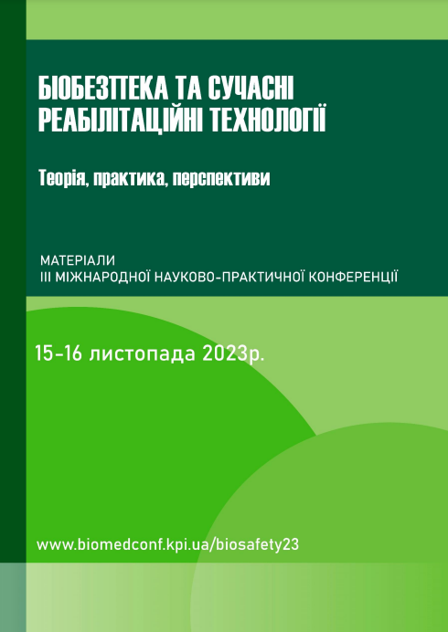
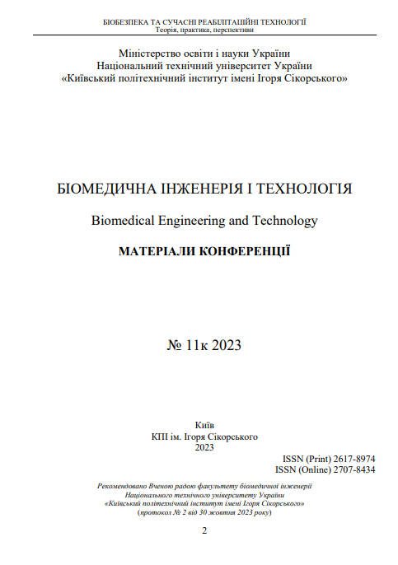
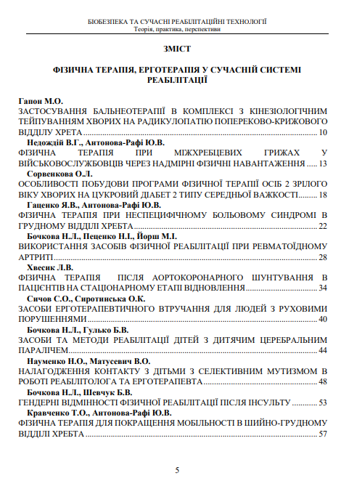
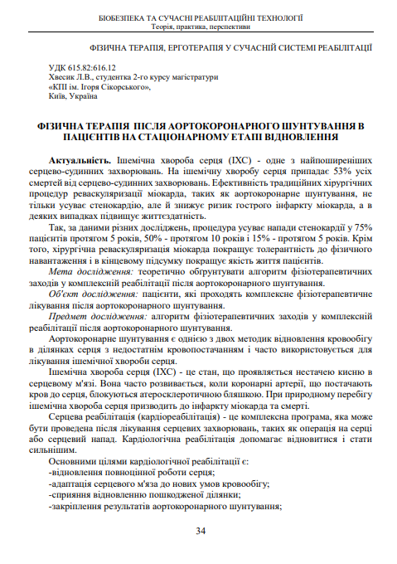

Додаток 3
Сертифікат учасника конференції
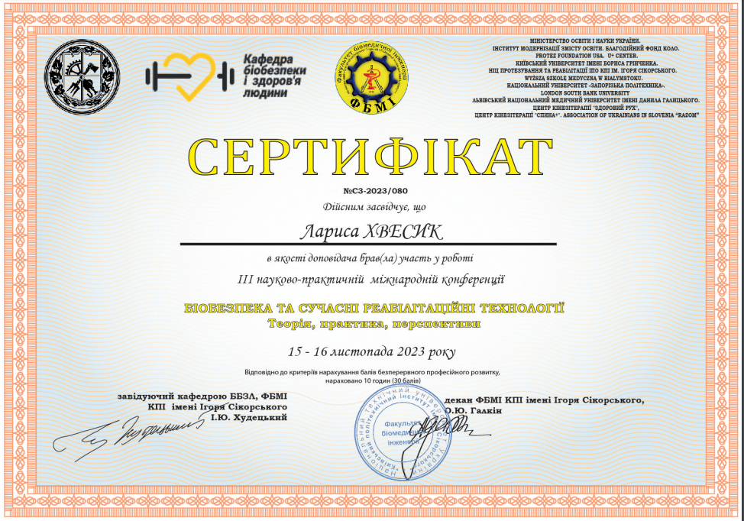
Додаток 4
За темою магістерської дисертації була опублікована 1 стаття у «Українському науковому-медичному молодіжному журналі».
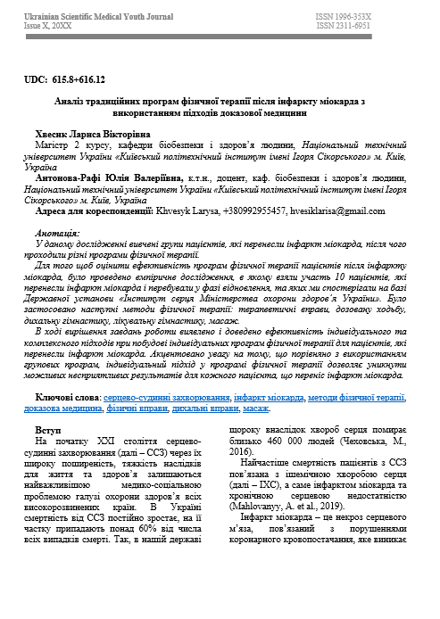
Посилання на журнал: https://mmj.nmuofficial.com/index.php/journal

∗ Консультантом не може бути зазначено наукового керівника

